ĐẠI HỌC ĐÀ NẴNG
TRƯỜNG ĐẠI HỌC BÁCH KHOA
KHOA CÔNG NGHỆ THÔNG TIN
Tel. (84-511) 736 949, Fax. (84-511) 842 771
Website: itf.ud.edu.vn, E-mail: cntt@edu.ud.vn


LUẬN VĂN TỐT NGHIỆP KỸ SƯ
NGÀNH CÔNG NGHỆ THÔNG TIN
MÃ NGÀNH: 05115

ĐỀ TÀI:
XÂY DỰNG HỆ THỐNG TRA CỨU THUẬT NGỮ HÀNH CHÍNH VĂN PHÒNG VÀ HOẠT ĐỘNG XÃ HỘI
Mã số: KKLLL-nnn
Ngày bảo vệ: DD/MM/YYYY

SINH VIÊN: TRẦN KHÁNH NGUYÊN
LỚP: 08T1
CBHD: PGS. TS. PHAN HUY KHÁNH

ĐÀ NẴNG, MM/YYYY
LỜI CẢM ƠN

Tôi chân thành cảm ơn

...

LỜI CAM ĐOAN

Tôi xin cam đoan:
  - Những nội dung trong luận văn này là do tôi thực hiện dưới sự hướng dẫn trực tiếp của thầy (cô) XXX .
  - Mọi tham khảo dùng trong luận văn đều được trích dẫn rõ ràng tên tác giả, tên công trình, thời gian, địa điểm công bố.
  - Mọi sao chép không hợp lệ, vi phạm quy chế đào tạo, hay gian trá,
tôi xin chịu hoàn toàn trách nhiệm.

Sinh viên,

XXX

MỤC LỤC

MỞ ĐẦU 1
I. Bối cảnh của đề tài 1
II. Mục đích và ý nghĩa của đề tài 1
II.1. Mục đích của đề tài 1
II.2. Ý nghĩa của đề tài 1
III. Nhiệm vụ của đề tài 1
IV. Đối tượng và phạm vi nghiên cứu 1
V. Nội dung các chương tiếp theo 1
CHƯƠNG I 2
CƠ SỞ LÝ THUYẾT 2
I. Tổng quan về Internet 2
II. Các dịch vụ trên Internet 2
II.1. Web 2
II.2. Dịch vụ thư điện tử (eMail) 2
II.3. Truyền tập tin FTP 2
II.4. Chat 2
III. Mô hình Web Client/Server 2
III.1. Tổng quan 2
III.2. Nền tảng và công cụ xây dựng 2
III.2.1. Ngôn ngữ đánh dấu siêu văn bản - HTML 2
III.2.2. CSS 2
III.2.3. Ngôn ngữ kịch bản JavaScript 2
III.2.4. Thư viện JQuery 2
III.2.5. Ngôn ngữ lập trình C# .NET 2
III.2.6. Công nghệ ASP .NET MVC3 2
III.2.7. Công nghệ AJAX 2
III.2.8. Entity Framework 2
III.2.9. Hệ quản trị cơ sở dữ liệu MS SQL Server 2
CHƯƠNG II 3
XÂY DỰNG HỆ THỐNG TRA CỨU THUẬT NGỮ HÀNH CHÍNH VĂN PHÒNG VÀ HOẠT ĐỘNG XÃ HỘI 3
I. Hiện trạng tra cứu thuật ngữ hành chính văn phòng và hoạt động xã hội 3
I.1. Tổng quan 3
I.2. Nhu cầu tra cứu 3
I.3. Vấn đề nan giải 3
II. Phân tích yêu cầu 4
II.1. Mô tả bài toán 4
II.1.1. Đối tượng 4
II.1.2. Mục đích 4
II.2. Phân tích yêu cầu bài toán 4
II.2.1. Người sử dụng 4
II.2.2. Quản trị hệ thống 5
II.2.3. Kho dữ liệu 5
II.2.4. Công nghệ 6
II.3. Phân tích khả thi 6
II.3.1. Tính khả dụng 6
II.3.2. Chi phí phát triển 6
II.4. Xác định các chức năng chính của hệ thống 6
III. Phân tích và thiết kế hệ thống 8
III.1. Yêu cầu hệ thống 8
III.1.1. Yêu cầu chức năng và đặc tả ca sử dụng 8
III.1.2. Yêu cầu phi chức năng 21
III.2. Tác nhân hệ thống 21
III.3. Biểu đồ ca sử dụng 22
III.3.1. Biểu đồ ca sử dụng tổng quát 22
III.3.2. Biểu đồ ca sử dụng chi tiết 22
III.4. Biểu đồ hoạt động 26
III.5. Biểu đồ tuần tự 36
III.6. Biểu đồ lớp 42
III.6.1. Biểu đồ lớp mức phân tích 42
III.6.2. Biểu đồ lớp mức chi tiết 43
III.7. Biểu đồ triển khai 44
IV. Xây dựng kho thuật ngữ hành chính văn phòng và hoạt động xã hội 44
IV.1. Nguồn thuật ngữ 44
IV.2. Xây dựng kho thuật ngữ 44
IV.2.1. Quy mô 44
IV.2.2. Chọn lọc dữ liệu đưa vào kho 44
IV.3. Giải pháp xây dựng ontology thuật ngữ 45
IV.3.1. Ontology 45
IV.3.2. Xây dựng ontology cho thuật ngữ 45
IV.4. Biểu diễn ontology trong cơ sỡ dữ liệu 47
V. Xây dựng cơ sở dữ liệu 48
V.1. Bảng dữ liệu 48
V.1.1. Nhóm người dùng 48
V.1.2. Nhóm thuật ngữ 49
V.1.3. Nhóm tra cứu 50
V.1.4. Nhóm hỏi đáp 50
V.1.5. Nhóm thống kê 51
V.2. Mô hình quan hệ dữ liệu 52
VI. Thiết kế giao diện hệ thống 53
VI.1. Giao diện người dùng 53
VI.1.1. Đăng ký, đăng nhập 53
VI.1.2. Quản lý thông tin cá nhân 53
VI.1.3. Tra cứu thuật ngữ 53
VI.1.4. Thêm thuật ngữ yêu thích 53
VI.1.5. Hỏi đáp nhanh 53
VI.1.6. Quản lý tra cứu 53
VI.2. Giao diện quản lý 53
VI.2.1. Quản lý thuật ngữ 53
VI.2.2. Thống kê tra cứu 53
VI.2.3. Quản lý thành viên 53
VI.2.4. Quản lý bình luận 53
VI.2.5. Quản lý hỏi đáp nhanh 53
VI.2.6. Quản lý đóng góp 53
CHƯƠNG III 53
CÀI ĐẶT VÀ TRIỂN KHAI HỆ THỐNG 53
I. Kế hoạch thực hiện 54
II. Công cụ và môi trường phát triển 54
III. Xây dựng hệ thống 54
III.1. Nhu cầu người dùng 54
III.1.1. Đối tượng người dùng 54
III.1.2. Mục đích người dùng 54
III.2. Quản lý hệ thống 54
III.3. Xây dựng cơ sở dữ liệu 54
III.3.1. Xây dựng dữ liệu 54
III.3.2. Khai thác dữ liệu 54
III.3.3. Cập nhật dữ liệu 54
III.3.4. Tra cứu dữ liệu 54
III.4. Cấu trúc và mô hình 54
III.4.1. Thiết kế cấu trúc 54
III.4.2. Mô hình triển khai 55
IV. Triển khai hệ thống 55
IV.1. Môi trường triển khai 55
IV.2. Cài đặt cơ sở dữ liệu 55
IV.3. Cài đặt hệ thống 55
IV.4. Giao diện hệ thống 55
KẾT LUẬN 56
I. Kết quả đạt được 56
II. Đánh giá kết quả 56
II.1. Bảng đánh giá kết quả thực hiện 56
II.2. Những điều đạt được 56
II.3. Những điều chưa đạt được 56
III. Hạn chế của ứng dụng 56
IV. Hướng phát triển 56

MỞ ĐẦU

Bối cảnh của đề tài

Mục đích và ý nghĩa của đề tài

Mục đích của đề tài

Ý nghĩa của đề tài

Nhiệm vụ của đề tài

Đối tượng và phạm vi nghiên cứu

Nội dung các chương tiếp theo

CHƯƠNG I

CƠ SỞ LÝ THUYẾT

Tổng quan về Internet

Các dịch vụ trên Internet

Web

Dịch vụ thư điện tử (eMail)

Truyền tập tin FTP

Chat

Nền tảng và công cụ xây dựng

Mô hình Web Client/Server

Ngôn ngữ đánh dấu siêu văn bản - HTML

CSS

Ngôn ngữ kịch bản JavaScript

Thư viện JQuery

Ngôn ngữ lập trình C# .NET

Công nghệ ASP .NET MVC3

Công nghệ AJAX

Entity Framework

Hệ quản trị cơ sở dữ liệu MS SQL Server

CHƯƠNG II

XÂY DỰNG HỆ THỐNG TRA CỨU THUẬT NGỮ HÀNH CHÍNH VĂN PHÒNG VÀ HOẠT ĐỘNG XÃ HỘI

Hiện trạng tra cứu thuật ngữ hành chính văn phòng và hoạt động xã hội

Tổng quan
Thực tiễn hoạt động hành chính ở nước ta trong những năm qua đã đạt được những thành tựu nhất định song cũng còn không ít những vấn đề tồn tại cần phải được cải cách về thể chế hành chính. Kèm theo đó là những thay đổi của văn bản hành chính, như các quyết định, thông tư, báo cáo, biên bản… Việc sử dụng những văn bản hành chính đối với người dùng phổ thông và sinh viên các ngành hành chính văn phòng không phải đơn giản để hiểu hết được những thuật ngữ hành chính và hoạt động xã hội. Vậy nên việc thu thập và xây dựng một hệ thống tra cứu thuật ngữ hành chính văn phòng và hoạt động xã hội là thật sự cần thiết.

Nhu cầu tra cứu
Trong thời buổi kinh tế đang phát triển như hiện nay thì việc sử dụng những văn bản hành chính như là công văn, quyết định, báo cáo… rất nhiều. Nên từ người dùng phổ thông đến những người học tập làm việc liên quan đến ngành hành chính văn phòng cũng có nhu cầu tra cứu.
Sinh viên học ngành hành chính có nhu cầu tra cứu thuật ngữ cao nhất vì họ tiếp cận nhiều nhưng chưa có kinh nghiệm.
Nhân viên văn phòng tại các cơ quan Nhà nước hay các doanh nghiệp tư nhân hàng ngày phải làm việc với các văn bản hành chính văn phòng, xã hội nên việc có một công cụ để tra cứu những thuật ngữ là cần thiết.

Vấn đề nan giải
Vẫn còn tồn tại nhiều sai xót khi sử dụng và hiểu thuật ngữ hành chính văn phòng và hoạt động xã hội trong công việc cũng như trong đời sống. Những trường hợp này là do xuất phát từ một thực trạng là người dùng không hiểu được nghĩa cũng như phạm vi sử dụng của thuật ngữ.
Các từ điển hiện nay vẫn còn thiếu nhiều thuật ngữ hành chính văn phòng và hoạt động xã hội gây khó khăn cho người sử dụng.

Phân tích yêu cầu

Mô tả bài toán

Đối tượng
Sinh viên chuyên ngành hành chính, nhân viên văn phòng.
Người dùng phổ thông.
Nhà pháp triển, lập trình viên.

Mục đích
Hệ thống cho phép người dùng tra cứu các thuật ngữ hành chính văn phòng và hoạt động xã hội.
Hệ thống cho phép người dùng xem lại lịch sử tra cứu của mình, thêm thuật ngữ yêu thích.
Hệ thống cho phép người dùng phản hồi về thuật ngữ được tra.
Người dùng có thể đóng góp nội dung cho thuật ngữ.
Hệ thống cho phép người dùng tham gia hỏi đáp nhanh theo thời gian thực trên giao diện tra cứu.
Hệ thống cho phép quản trị viên thống kê tra cứu của người dùng từ đó có cơ sở kiểm tra thuật ngữ nào còn thiếu chưa có trong hệ thống để bổ sung.
Hệ thống cho phép quản trị viên cập nhật dữ liệu trực tiếp từ trang quản trị hoặc cập nhật từ file Excel.

Phân tích yêu cầu bài toán

Người sử dụng
Người sự dụng là đối tượng quan trọng của hệ thống. Mục đích của hệ thống xây dựng kho dữ liệu thuật ngữ nhằm phục vụ nhu cầu của đại đa số người dùng.

Đối tượng người sử dụng
Đối tượng sử dụng được chia thành ba loại:
- Người dùng phổ thông có nhu cầu tra cứu thuật ngữ hành chính văn phòng và hoạt động xã hội.
- Sinh viên chuyên ngành hành chính, nhân viên văn phòng.
- Các nhà phát triển và các lập trình viên. Hệ thống của kho dữ liệu sẽ cung cấp các dịch vụ, phương thức tra cứu thuật ngữ, thông qua đó các nhà phát triển và các lập trình viên có thể sử dụng để phát triển trên nhiều nền tản khác.

Mục đích sử dụng
Mục đích lớn của hệ thống là hướng tới đại đa số người dùng. Hệ thống đi kèm với việc xây dựng kho dữ liệu là phát triển một ứng dụng trên nền web.
Và người sử dụng sẽ được:
- Cung cấp kho dữ liệu thuật ngữ hành chính văn phòng và hoạt động xã hội.
- Tra cứu các thuật ngữ.
- Đánh giá và bình luận về các thuật ngữ được tra.
- Đóng góp nội dung cho thuật ngữ.
- Cung cấp các thuật ngữ liên quan nếu không tìm được nội dung cho thuật ngữ mong muốn.
- Tham gia hỏi đáp nhanh về các vấn đề liên quan đến thuật ngữ hành chính văn phòng và hoạt động xã hội.

Quản trị hệ thống
Quản trị hệ thống tra cứu thuật ngữ hành chính văn phòng và hoạt động xã hội sẽ quản trị các nội dung như sau:
- Thêm thuật ngữ mới, chỉnh sửa các thông tin của thuật ngữ.
- Cập nhật thuật ngữ từ file Excel
- Quản lý thành viên
- Quản lý bình luận
- Quản lý đóng góp của thành viên
- Quant lý hỏi đáp nhanh
- Thống kê tra cứu của người dùng, từ đó có thể biết được số lượt tra cứu, độ hiệu quả của hệ thống. Ngoài ra dựa vào đó để bổ sung những thuật ngữ còn thiếu.

Kho dữ liệu
Kho dữ liệu được xây dựng dựa theo hai nguồn dữ liệu được cung cấp:
- Nguồn dữ liệu để xây dựng kho thuật ngữ sẽ được lấy chủ yếu ở trong các văn bản hành chính, từ điển Tiếng Việt trực tuyến và các nguồn khác trên Internet.
- Nguồn dữ liệu của người dùng, là những nội dung do người dùng đóng góp.
Dữ liệu của kho dữ liệu chính là cơ sở dữ liệu cách thuật ngữ được chọn lựa dưới sự giám sát của chuyên gia. Bên cạnh đó dữ liệu sẽ được lọc thô thông qua bình luận và đánh giá của người dùng cho một thuật ngữ nào đó.

Công nghệ
Công nghệ là yếu tố đưa các thông tin của kho dữ liệu tới với người dùng. Công nghệ được sử dụng:
- Ngôn ngữ lập trình C#
- Công nghệ ASP .NET MVC3
- Thư viện JQuery 1.9
- Công nghệ Ajax
- Hệ quản trị cơ sở dữ liệu MS SQL Server
Việc lựa chọn các công nghệ này để phát triển kho dữ liệu đều dựa trên tính phổ biến và thông dụng hiện nay. Phần chính là server sẽ cung cấp các phương thức để truy xuất thông tin từ kho dữ liệu, phần browse mang tính chất hiển thị trực quan.

Phân tích khả thi

Tính khả dụng
- Hệ thống hoàn toàn có thể triển khai trên thực tế.
- Nhu cầu tra cứu thuật ngữ hành chính văn phòng ngày càng cao trong thời buổi kinh tế đang phát triển như hiện nay.
- Ứng dụng được cung cấp miễn phí cho mọi người dùng.

Chi phí phát triển
- Chi phí cho Server với lượng người dùng ban đầu là thấp.

Xác định các chức năng chính của hệ thống
- Đăng ký, đăng nhập
Mã chức năng | Tên chức năng
UC.1.1 | Đăng ký
UC.1.2 | Đăng nhập
- Quản lý thông tin cá nhân
Mã chức năng | Tên chức năng
UC.2.1 | Xem thông tin tài khoản
UC.2.2 | Chỉnh sửa thông tin tài khoản
UC.2.3 | Quên mật khẩu
- Tra cứu thuật ngữ
Mã chức năng | Tên chức năng
UC.3.1 | Tra cứu thuật ngữ
UC.3.2 | Tra cứu thuật ngữ theo Aphabet
UC.3.3 | Tự động gợi ý khi nhập từ tra cứu
UC.3.4 | Gợi ý thuật ngữ liên quan
UC.3.5 | Đóng góp nội dung
UC.3.6 | Bình luận
UC.3.7 | Thêm yêu thích
- Hỏi đáp nhanh
Mã chức năng | Tên chức năng
UC.4.1 | Đặt câu hỏi nhanh
UC.4.2 | Trả lời
UC.4.3 | Báo cáo sai phạm
- Quản lý tra cứu
Mã chức năng | Tên chức năng
UC.5.1 | Xem lịch sử tra cứu
UC.5.2 | Xóa lịch sử tra cứu
UC.5.3 | Xem danh sách yêu thích
UC.5.4 | Xóa yêu thích
- Quản lý thuật ngữ
Mã chức năng | Tên chức năng
UC.6.1 | Xem danh sách thuật ngữ
UC.6.2 | Chỉnh sửa nghĩa thuật ngữ
UC.6.3 | Thêm thuật ngữ mới
UC.6.4 | Thêm nghĩa mới cho thuật ngữ
UC.6.5 | Cập nhật dữ liệu thuật ngữ từ file Excel
- Thống kê tra cứu
Mã chức năng | Tên chức năng
UC.7.1 | Xem thống kê tra cứu
- Quản lý thành viên
Mã chức năng | Tên chức năng
UC.8.1 | Xem danh sách thành viên
UC.8.2 | Chỉnh sửa thông tin thành viên
UC.8.3 | Tìm kiếm thành viên
UC.8.4 | Xóa tài khoản
- Quản lý hỏi đáp nhanh
Mã chức năng | Tên chức năng
UC.9.1 | Xem danh sách hỏi đáp
UC.9.2 | Xóa câu hỏi, trả lời
- Quản lý đóng góp
Mã chức năng | Tên chức năng
UC.10.1 | Xem danh sách đóng góp
UC.10.2 | Xóa đóng góp
UC.10.3 | Thêm nội dung đóng góp cho thuật ngữ
- Quản lý bình luận
Mã chức năng | Tên chức năng
UC.10.1 | Xem danh sách nhận xét
UC.10.2 | Xóa nhận xét

Phân tích và thiết kế hệ thống

Yêu cầu hệ thống

Yêu cầu chức năng và đặc tả ca sử dụng

Đăng nhập, đăng ký
Đăng ký
Thuộc tính | Mô tả
Mã chức năng | UC.1.1
Tác nhân | Người dùng
Điều kiện trước | Chưa ở trạng thái đăng nhập hệ thống
Điều kiện sau | Tiến hành cập nhập trong hệ thống và cơ sỡ dữ liệu
Mô tả | Người dùng sử dụng đăng ký để tạo tài khoản vào hệ thống và sử dụng các chức năng của hệ thống
Kịch bản | Hành động của tác nhân | Hành động của hệ thống
Kịch bản | 1. Nhập thông tin đăng ký tài khoản | 2. Lấy thông tin, tiến hành kiểm tra
Kịch bản |  | 3. Nếu thành công thì đăng nhập vào hệ thống. Nếu thất bại thì trả về lỗi

Đăng nhập
Thuộc tính | Mô tả
Mã chức năng | UC.1.2
Tác nhân | Người dùng
Điều kiện trước | Chưa ở trạng thái đăng nhập hệ thống
Điều kiện sau
Mô tả | Người dùng đăng nhập vào hệ thống để sử dụng các chức năng yêu cầu đăng nhập
Kịch bản | Hành động của tác nhân | Hành động của hệ thống
Kịch bản | 1. Nhập tên tài khoản và mật khẩu | 2. Lấy thông tin, tiến hành kiểm tra
Kịch bản |  | 3. Nếu thành công thì đăng nhập vào hệ thống. Nếu thất bại thì trả về lỗi

Quản lý thông tin cá nhân
Xem thông tin tài khoản
Thuộc tính | Mô tả
Mã chức năng | UC.2.1
Tác nhân | Người dùng
Điều kiện trước | Đăng nhập thành công vào hệ thống
Điều kiện sau
Mô tả | Xem thông tin cá nhân của người dùng
Kịch bản | Hành động của tác nhân | Hành động của hệ thống
Kịch bản | 1. Nhấp vào tên người dùng trong menu chính trên giao diện | 2. Một menu mới được xổ xuống
Kịch bản | 3. Chọn “Thông tin cá nhân” | 4. Chuyển đến trang giao diện mới chứa thông tin cá nhân nhận được từ server
Chỉnh sửa thông tin tài khoản
Thuộc tính | Mô tả
Mã chức năng | UC.2.2
Tác nhân | Người dùng
Điều kiện trước | Đăng nhập thành công vào hệ thống
Điều kiện sau | Cập nhập vào cơ sở dữ liệu người dùng
Mô tả | Chỉnh sửa một số thông tin cá nhân của người dùng
Kịch bản | Hành động của tác nhân | Hành động của hệ thống
Kịch bản | 1. Nhập thông tin cá nhân cần chỉnh sửa | 2. Kiểm tra hợp lệ thông tin
Kịch bản |  | 3. Cập nhật thông tin vào hệ thống và thông báo kết quả cập nhật
Quên mật khẩu
Thuộc tính | Mô tả
Mã chức năng | UC.2.3
Tác nhân | Người dùng
Điều kiện trước | Chưa ở trạng thái đăng nhập hệ thống
Điều kiện sau
Mô tả | Người dùng sử dụng chức năng để lấy lại mật khẩu đăng nhập vào hệ thống
Kịch bản | Hành động của tác nhân | Hành động của hệ thống
Kịch bản | 1. Nhập thông tin email | 2. Tiến hành kiểm tra email
Kịch bản |  | 3. Gởi mật khẩu mới về email

Tra cứu thuật ngữ
Tra cứu thuật ngữ
Thuộc tính | Mô tả
Mã chức năng | UC.3.1
Tác nhân | Người dùng
Điều kiện trước
Điều kiện sau
Mô tả | Tra cứu nghĩa của một thuật ngữ
Kịch bản | Hành động của tác nhân | Hành động của hệ thống
Kịch bản | 1. Nhập thuật ngữ tìm kiếm sau đó nhấn “tra cứu” hoặc Enter | 2. Chuyển đến giao diện kết quả chứa nghĩa và các thông tin liên qua của thuật ngữ
Tra cứu thuật ngữ theo thứ tự Aphabet
Thuộc tính | Mô tả
Mã chức năng | UC.3.2
Tác nhân | Người dùng
Điều kiện trước
Điều kiện sau
Mô tả | Xem danh sách thuật ngữ theo thứ tự Aphabet
Kịch bản | Hành động của tác nhân | Hành động của hệ thống
Kịch bản | 1. Chọn “danh sách thuật ngữ theo Aphabet”
Kịch bản | 2. Chọn ký tự cần xem danh sách | 3. Chuyển đến giao diện mới chứa danh sách thuật ngữ nhận được từ server

Tự động gợi ý khi nhập từ tra cứu
Thuộc tính | Mô tả
Mã chức năng | UC.3.3
Tác nhân | Người dùng
Điều kiện trước
Điều kiện sau
Mô tả | Tự động gợi ý các thuật ngữ có các chữ cái giống với từ được nhập để tra cứu, danh sách gọi ý tối đa 10 thuật ngữ và được sắp xếp theo số lượt được tra cứu của thuật ngữ đó.
Kịch bản | Hành động của tác nhân | Hành động của hệ thống
Kịch bản | 1. Nhập từ cần tra | 2. Một danh sách xổ xuống chứa các thuật ngữ liên quan đến từ đang nhập
Gợi ý thuật ngữ liên quan
Thuộc tính | Mô tả
Mã chức năng | UC.3.4
Tác nhân | Người dùng
Điều kiện trước
Điều kiện sau
Mô tả | Gợi ý một số thuật ngữ gần giống với thuật ngữ được tra về mặt từ vựng
Kịch bản | Hành động của tác nhân | Hành động của hệ thống
Kịch bản | 1. Tra cứu một thuật ngữ | 2. Chuyển tới giao diện kết quả tra cứu của thuật ngữ kèm theo danh sách thuật ngữ liên quan nhận được từ server
Đóng góp nội dung
Thuộc tính | Mô tả
Mã chức năng | UC.3.5
Tác nhân | Người dùng
Điều kiện trước | Đăng nhập thành công vào hệ thống
Điều kiện sau | Cập nhật vào cơ sở dữ liệu đóng góp
Mô tả | Đóng góp nội dung cho thuật ngữ vừa tra cứu
Kịch bản | Hành động của tác nhân | Hành động của hệ thống
Kịch bản | 1. Chọn “Thêm đóng góp” trên giao diện kết quả tra cứu | 2. Hiện một giao diện cửa sổ để người dùng nhập nội dung
Kịch bản | 3. Nhập nội dung cho thuật ngữ | 4. Cập nhật nội dung vào hệ thống và thông báo kết quả
Bình luận
Thuộc tính | Mô tả
Mã chức năng | UC.3.6
Tác nhân | Người dùng
Điều kiện trước | Đăng nhập thành công vào hệ thống
Điều kiện sau | Cập nhật nhận xét cho thuật ngữ
Mô tả | Đóng góp nội dung cho thuật ngữ vừa tra cứu
Kịch bản | Hành động của tác nhân | Hành động của hệ thống
Kịch bản | 1. Nhập nội dung nhận xét và bấm “Gửi” | 2. Cập nhật nhật xét vào hệ thống và xuất ra màn hình
Thêm yêu thích
Thuộc tính | Mô tả
Mã chức năng | UC.3.7
Tác nhân | Người dùng
Điều kiện trước | Đăng nhập thành công vào hệ thống
Điều kiện sau | Cập nhật vào danh sách yêu thích của người dùng
Mô tả | Thêm thuật ngữ vào danh sách yêu thích, chú ý của người dùng
Kịch bản | Hành động của tác nhân | Hành động của hệ thống
Kịch bản | 1. Nhấn nút “Thêm yêu thích” trong giao diện kết quả tra cứu | 2. Cập nhật vào danh sách yêu thích của người dùng trong hệ thống
Kịch bản |  | 3. Tăng số lần yêu thích của thuật ngữ trên giao diện

Hỏi đáp nhanh
Đặt câu hỏi
Thuộc tính | Mô tả
Mã chức năng | UC.4.1
Tác nhân | Người dùng
Điều kiện trước | Đăng nhập thành công vào hệ thống
Điều kiện sau | Cập nhật câu hỏi vào hệ thống
Mô tả | Người dùng có thể đặt câu hỏi nhanh và những người dùng khác có thể trả lời ngay lập tức.(Thời gian thực)
Kịch bản | Hành động của tác nhân | Hành động của hệ thống
Kịch bản | 1. Nhập nội dung câu hỏi | 2. Cập nhật câu hỏi vào hệ thống
Kịch bản |  | 3. Hiển thị câu hỏi trên giao diện hỏi đáp
Trả lời
Thuộc tính | Mô tả
Mã chức năng | UC.4.2
Tác nhân | Người dùng
Điều kiện trước | Đăng nhập thành công vào hệ thống
Điều kiện sau | Cập nhật câu trả lời vào hệ thống
Mô tả | Người dùng trả lời các câu hỏi trong khung hỏi đáp nhanh theo thời gian thực
Kịch bản | Hành động của tác nhân | Hành động của hệ thống
Kịch bản | 1. Nhập nội dung câu trả lời dưới một câu hỏi xác định | 2. Cập nhật câu trả lời vào hệ thống
Kịch bản |  | 3. Hiển thị câu trả lời trên giao diện hỏi đáp

Quản lý tra cứu
Xem lịch sử tra cứu
Thuộc tính | Mô tả
Mã chức năng | UC.5.1
Tác nhân | Người dùng
Điều kiện trước | Đăng nhập thành công vào hệ thống
Điều kiện sau
Mô tả | Người dùng có thể xem lại lịch sử tra cứu thuật ngữ của mình
Kịch bản | Hành động của tác nhân | Hành động của hệ thống
Kịch bản | 1. Nhấp vào “lịch sử tra cứu” trong menu cá nhân | 2. Hiển thị danh sách các thuật ngữ người dùng đã tra cứu
Xóa lịch sử tra cứu
Thuộc tính | Mô tả
Mã chức năng | UC.5.2
Tác nhân | Người dùng
Điều kiện trước | Đăng nhập thành công vào hệ thống
Điều kiện sau | Cập nhật lịch sử tra cứu vào hệ thống
Mô tả | Người dùng xóa lịch sử tra cứu của mình
Kịch bản | Hành động của tác nhân | Hành động của hệ thống
Kịch bản | 1. Nhấp vào nút “Xóa” ở mỗi thuật ngữ | 2. Cập nhật lịch sử tra cứu vào hệ thống
Kịch bản |  | 3. Hiển thị lại danh sách lịch sử mới cập nhật
Xem danh sách yêu thích
Thuộc tính | Mô tả
Mã chức năng | UC.5.3
Tác nhân | Người dùng
Điều kiện trước | Đăng nhập thành công vào hệ thống
Điều kiện sau
Mô tả | Người dùng có thể xem danh sách thuật ngữ yêu thích của mình
Kịch bản | Hành động của tác nhân | Hành động của hệ thống
Kịch bản | 1. Nhấp vào “Yêu thích” trong menu cá nhân | 2. Hiển thị danh sách thuật ngữ yêu thích người dùng
Xóa yêu thích
Thuộc tính | Mô tả
Mã chức năng | UC.5.4
Tác nhân | Người dùng
Điều kiện trước | Đăng nhập thành công vào hệ thống
Điều kiện sau | Cập nhật danh sách yêu thích vào hệ thống
Mô tả | Người dùng trả lời các câu hỏi trong khung hỏi đáp nhanh
Kịch bản | Hành động của tác nhân | Hành động của hệ thống
Kịch bản | 1. Nhấp vào nút “Xóa” ở mỗi thuật ngữ | 2. Cập nhật danh sách yêu thích vào hệ thống
Kịch bản |  | 3. Hiển thị lại danh sách yêu thích mới cập nhật

Quản lý thuật ngữ
Xem danh sách thuật ngữ
Thuộc tính | Mô tả
Mã chức năng | UC.6.1
Tác nhân | Quản trị viên
Điều kiện trước | Đăng nhập thành công vào hệ thống
Điều kiện sau
Mô tả | Quản trị viên có thể xem danh sách các thuật ngữ theo thứ tự Aphabet
Kịch bản | Hành động của tác nhân | Hành động của hệ thống
Kịch bản | 1. Nhấp vào “Thuật ngữ” trong menu quản trị | 2. Hiển thị danh sách tất cả thuật ngữ có trong hệ thống
Chỉnh sửa nghĩa thuật ngữ
Thuộc tính | Mô tả
Mã chức năng | UC.6.2
Tác nhân | Quản trị viên
Điều kiện trước | Đăng nhập thành công vào hệ thống
Điều kiện sau | Cập nhật nghĩa của thuật ngữ vào hệ thống
Mô tả | Chỉnh sửa nghĩa của thuật ngữ
Kịch bản | Hành động của tác nhân | Hành động của hệ thống
Kịch bản | 1. Nhấp vào nút “Sửa” ở mỗi thuật ngữ trong danh sách thuật ngữ | 2. Chuyển tới giao diện thông tin của thuật ngữ
Kịch bản | 3. Nhập thông tin cần chỉnh sửa | 4. Cập nhật thông tin nghĩa của thuật ngữ vào hệ thống và hiện thống báo kết quả
Thêm thuật ngữ mới
Thuộc tính | Mô tả
Mã chức năng | UC.6.3
Tác nhân | Quản trị viên
Điều kiện trước | Đăng nhập thành công vào hệ thống
Điều kiện sau | Cập nhật thuật ngữ mới vào hệ thống
Mô tả | Thêm thuật ngữ mới vào kho thuật ngữ
Kịch bản | Hành động của tác nhân | Hành động của hệ thống
Kịch bản | 1. Nhập thông tin thuật ngữ, nghĩa, ví dụ... | 2. Cập nhật thuật ngữ mới vào hệ thống và thông báo kết quả
Thêm nghĩa mới cho thuật ngữ
Thuộc tính | Mô tả
Mã chức năng | UC.6.4
Tác nhân | Quản trị viên
Điều kiện trước | Đăng nhập thành công vào hệ thống
Điều kiện sau | Cập nhật nghĩa mới cho thuật ngữ vào hệ thống
Mô tả | Thêm nghĩa mới cho một thuật ngữ
Kịch bản | Hành động của tác nhân | Hành động của hệ thống
Kịch bản | 1. Nhập thông tin về nghĩa mới của thuật ngữ | 2. Cập nhật nghĩa mới cho thuật ngữ vào hệ thống và thông báo kết quả
Cập nhật dữ liệu thuật ngữ từ file Excel
Thuộc tính | Mô tả
Mã chức năng | UC.6.5
Tác nhân | Quản trị viên
Điều kiện trước | Đăng nhập thành công vào hệ thống
Điều kiện sau | Cập nhật thuật ngữ hoặc nghĩa mới của thuật ngữ vào hệ thống
Mô tả | Nhập dữ liệu thuật ngữ vào hệ thống từ file Excel chứa dữ liệu thuật ngữ.
Kịch bản | Hành động của tác nhân | Hành động của hệ thống
Kịch bản | 1. Upload file dữ liệu thuật ngữ | 2. Cập nhật tất cả dữ liệu của file vào cơ sở dữ liệu thuật ngữ

Thống kê tra cứu
Xem thống kê tra cứu
Thuộc tính | Mô tả
Mã chức năng | UC.7.1
Tác nhân | Quản trị viên
Điều kiện trước | Đăng nhập thành công vào hệ thống
Điều kiện sau
Mô tả | Xem thống kê tra cứu thuật ngữ theo thời gian, lượt tra cứu...
Kịch bản | Hành động của tác nhân | Hành động của hệ thống
Kịch bản | 1. Chọn “Thống kê tra cứu” trong menu quản trị | 2. Hiển thị danh sách thống kê tra cứu thuật ngữ
Kịch bản | 3. Chọn sắp xếp theo thời gian, lượt tra cứu, trạng thái | 4. Hiển thị danh sách thống kê tra cứu thuật ngữ được sắp xếp như đã chọn

Quản lý thành viên
Xem danh sách thành viên
Thuộc tính | Mô tả
Mã chức năng | UC.8.1
Tác nhân | Quản trị viên
Điều kiện trước | Đăng nhập thành công vào hệ thống
Điều kiện sau
Mô tả | Xem danh sách thành viên của hệ thống
Kịch bản | Hành động của tác nhân | Hành động của hệ thống
Kịch bản | 1. Chọn “Thành viên” trong menu quản trị | 2. Hiển thị danh sách thành viên của hệ thống
Chỉnh sửa thông tin của thành viên
Thuộc tính | Mô tả
Mã chức năng | UC.8.2
Tác nhân | Quản trị viên
Điều kiện trước | Đăng nhập thành công vào hệ thống
Điều kiện sau | Cập nhật thông tin sau khi chỉnh sửa vào hệ thống
Mô tả | Chỉnh sửa các thông tin cá nhân của thành viên, quyền truy cập hệ thống
Kịch bản | Hành động của tác nhân | Hành động của hệ thống
Kịch bản | 1. Chọn một thành viên trong danh sách | 2. Chuyển tới giao diện chỉnh sửa thông tin thành viên
Kịch bản | 3. Nhập thông tin cần chỉnh sửa | 4. Cập nhập thông tin thành viên vào hệ thống và thông báo kết quả
Tìm kiếm thành viên
Thuộc tính | Mô tả
Mã chức năng | UC.8.3
Tác nhân | Quản trị viên
Điều kiện trước | Đăng nhập thành công vào hệ thống
Điều kiện sau
Mô tả | Tìm kiếm thành viên trong hệ thống
Kịch bản | Hành động của tác nhân | Hành động của hệ thống
Kịch bản | 1. Nhập tên thành viên cần tìm | 2. Kiểm tra tên thành viên trong hệ thống
Kịch bản |  | 3. Hiển thị thông tin thành viên nếu tồn tại trong hệ thống. Nếu không đưa ra thông báo
Xóa thành viên
Thuộc tính | Mô tả
Mã chức năng | UC.8.4
Tác nhân | Quản trị viên
Điều kiện trước | Đăng nhập thành công vào hệ thống
Điều kiện sau
Mô tả | Xóa thành viên của hệ thống
Kịch bản | Hành động của tác nhân | Hành động của hệ thống
Kịch bản | 1. Nhấp “Xóa” của mỗi thành viên trong danh sách | 2. Hiện thông báo xác nhận
Kịch bản | 3. Xác nhận | 4. Xóa thông tin thành viên trong hệ thống và thông báo kết quả

Quản lý hỏi đáp nhanh
Xem danh sách hỏi đáp
Thuộc tính | Mô tả
Mã chức năng | UC.9.1
Tác nhân | Quản trị viên
Điều kiện trước | Đăng nhập thành công vào hệ thống
Điều kiện sau
Mô tả | Xem danh sách hỏi đáp nhanh của người dùng
Kịch bản | Hành động của tác nhân | Hành động của hệ thống
Kịch bản | 1. Chọn “Hỏi đáp” trong menu quản trị | 2. Hiển thị danh sách hỏi đáp nhanh của người dùng
Xóa câu hỏi, trả lời
Thuộc tính | Mô tả
Mã chức năng | UC.8.2
Tác nhân | Quản trị viên
Điều kiện trước | Đăng nhập thành công vào hệ thống
Điều kiện sau
Mô tả | Xóa câu hỏi, trả lời không hợp lệ của người dùng
Kịch bản | Hành động của tác nhân | Hành động của hệ thống
Kịch bản | 1. Nhấp “Xóa” của mỗi câu hỏi hay câu trả lời trong danh sách | 2. Hiện thông báo xác nhận
Kịch bản | 3. Xác nhận | 4. Xóa câu hỏi hay câu trả lời trong hệ thống và thông báo kết quả

Quản lý đóng góp
Xem danh sách đóng góp
Thuộc tính | Mô tả
Mã chức năng | UC.10.1
Tác nhân | Quản trị viên
Điều kiện trước | Đăng nhập thành công vào hệ thống
Điều kiện sau
Mô tả | Xem danh sách đóng góp nội dung cho thuật ngữ của người dùng
Kịch bản | Hành động của tác nhân | Hành động của hệ thống
Kịch bản | 1. Chọn “Đóng góp” trong menu quản trị | 2. Hiển thị danh sách đóng góp nội dung cho thuật ngữ của người dùng
Xóa đóng góp
Thuộc tính | Mô tả
Mã chức năng | UC.10.2
Tác nhân | Quản trị viên
Điều kiện trước | Đăng nhập thành công vào hệ thống
Điều kiện sau
Mô tả | Xóa đóng góp có nội dung không hợp lệ của người dùng
Kịch bản | Hành động của tác nhân | Hành động của hệ thống
Kịch bản | 1. Nhấp “Xóa” của mỗi nội dung đóng góp trong danh sách | 2. Hiện thông báo xác nhận
Kịch bản | 3. Xác nhận | 4. Xóa nội dung đóng góp trong hệ thống và thông báo kết quả

Quản lý bình luận
Xem danh sách nhận xét
Thuộc tính | Mô tả
Mã chức năng | UC.11.1
Tác nhân | Quản trị viên
Điều kiện trước | Đăng nhập thành công vào hệ thống
Điều kiện sau
Mô tả | Xem danh sách nhận xét cho thuật ngữ của người dùng
Kịch bản | Hành động của tác nhân | Hành động của hệ thống
Kịch bản | 1. Chọn “Bình luận” trong menu quản trị | 2. Hiển thị danh sách nhận xét về thuật ngữ của người dùng
Xóa nhận xét
Thuộc tính | Mô tả
Mã chức năng | UC.11.2
Tác nhân | Quản trị viên
Điều kiện trước | Đăng nhập thành công vào hệ thống
Điều kiện sau
Mô tả | Xóa nhận xét có nội dung không hợp lệ của người dùng
Kịch bản | Hành động của tác nhân | Hành động của hệ thống
Kịch bản | 1. Nhấp “Xóa” của nhận xét trong danh sách | 2. Hiện thông báo xác nhận
Kịch bản | 3. Xác nhận | 4. Xóa nhận xét trong hệ thống và thông báo kết quả

Yêu cầu phi chức năng
- Tốc độ tra cứu nhanh.
- Đảm bảo tính bảo mật của người dùng, nếu có vị phạm thì tiến hành khóa tài khoản và thoát đăng nhập ở ứng dụng.
- Một số chức năng yêu cầu đăng nhập thì giao diện đăng nhập được gọi nhanh và tiện lợi cho người.
- Giao diện đơn giản, quen thuộc với người sử dụng

Tác nhân hệ thống
- Người dùng
- Quản trị viên

Biểu đồ ca sử dụng

Biểu đồ ca sử dụng tổng quát
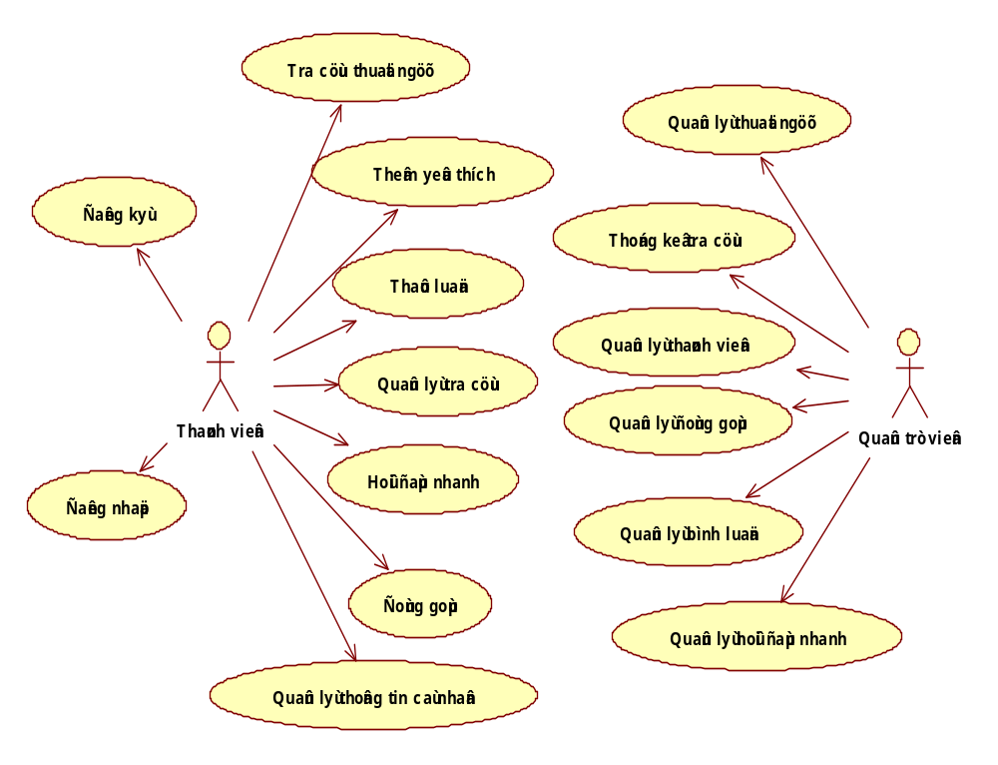

Biểu đồ ca sử dụng chi tiết
- Đăng ký, đăng nhập
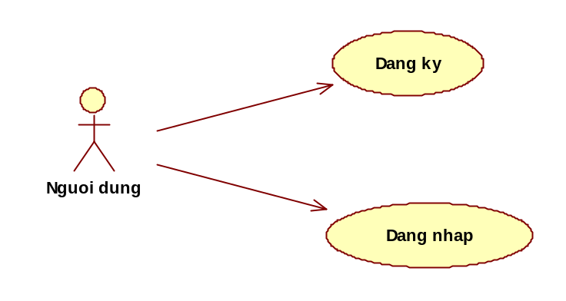
- Quản lý thông tin cá nhân
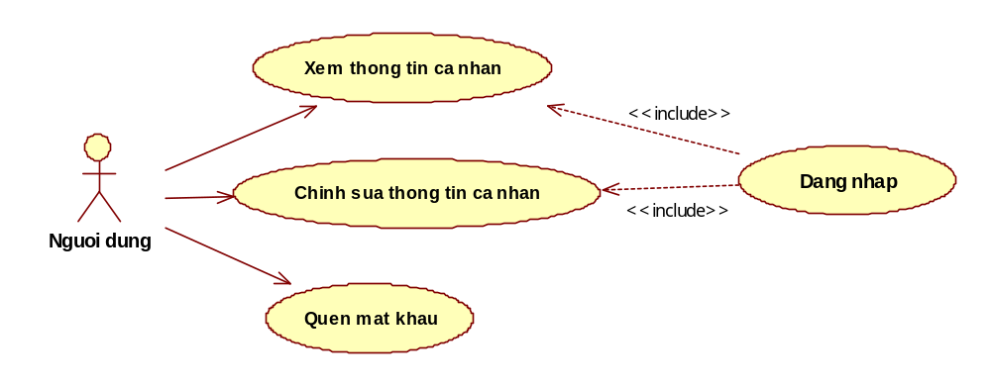
- Tra cứu thuật ngữ
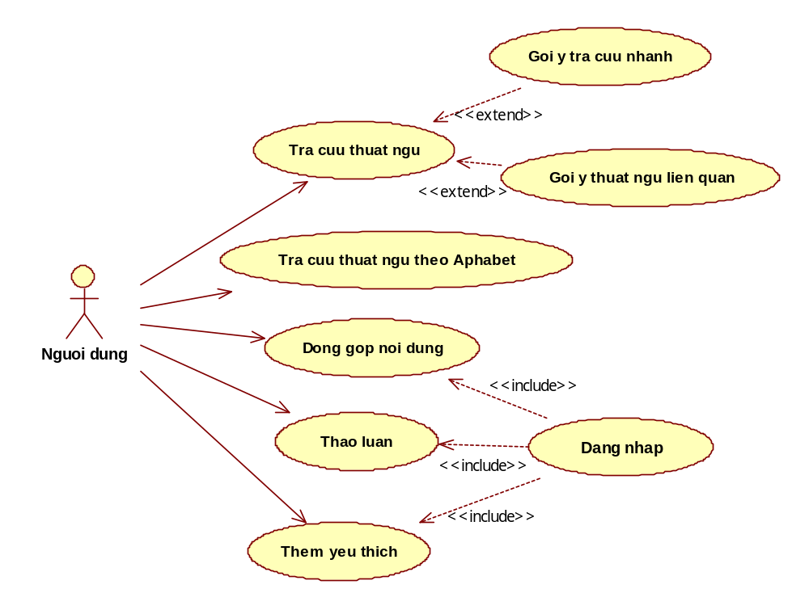
- Hỏi đáp nhanh
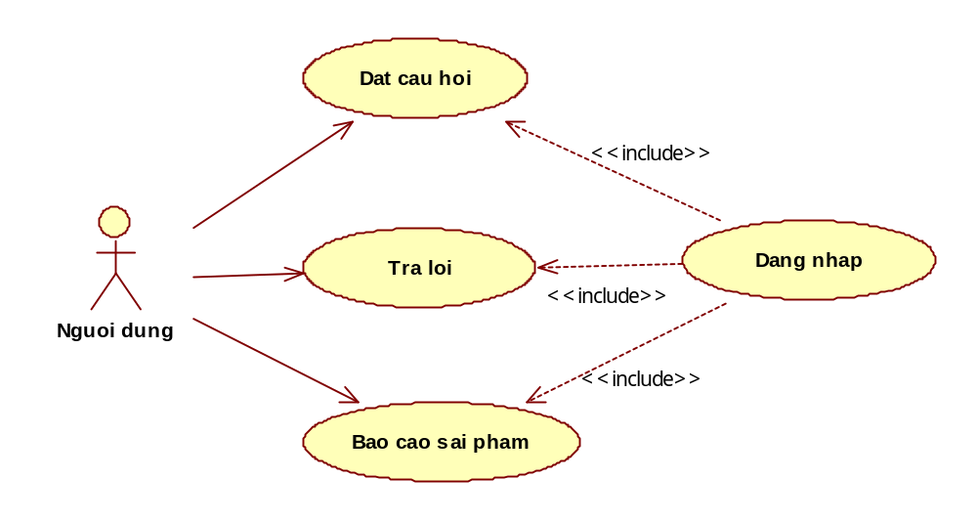
- Quản lý tra cứu
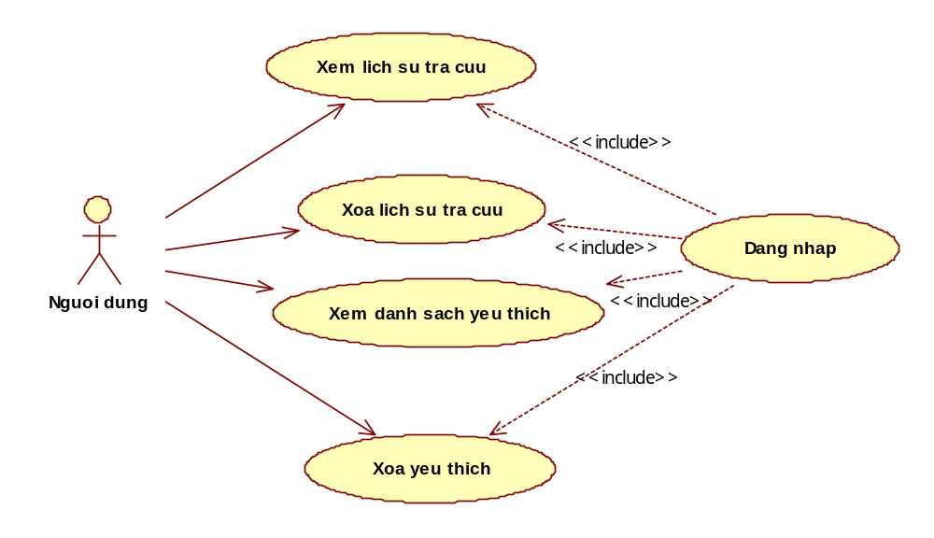
- Quản lý thuật ngữ
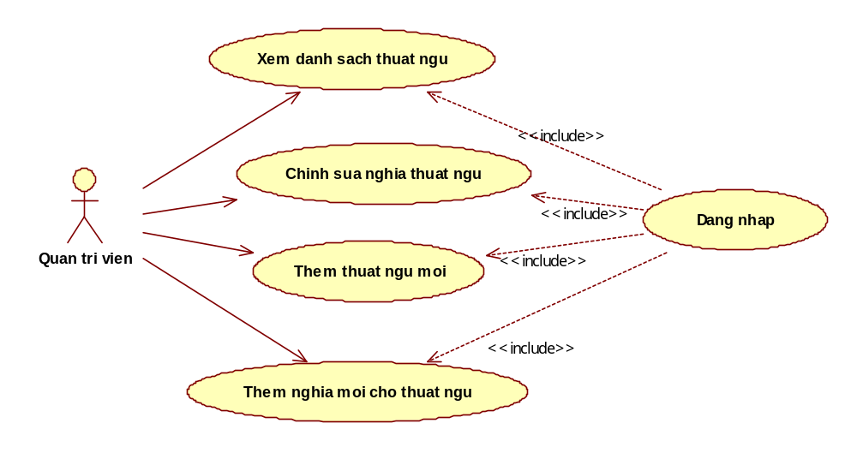
- Thống kê tra cứu
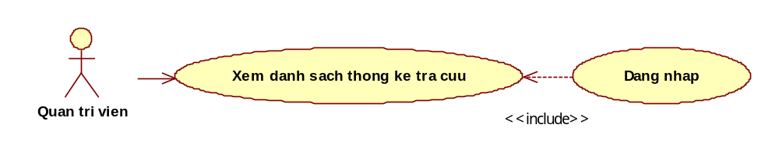
- Quản lý thành viên
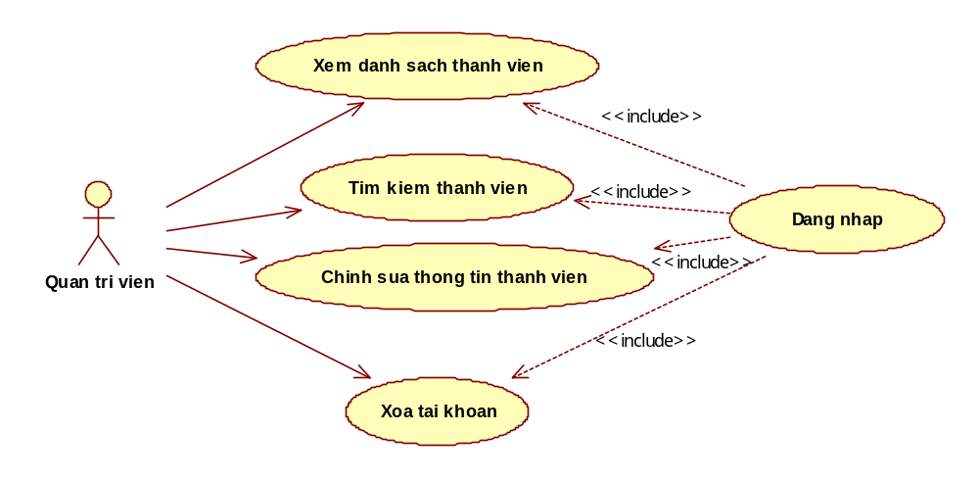
- Quản lý hỏi đáp nhanh
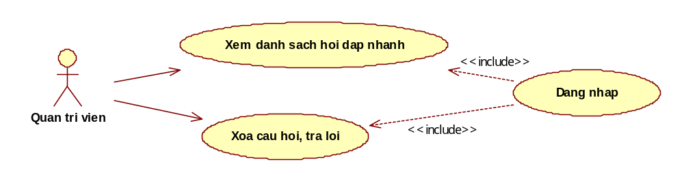
- Quản lý đóng góp
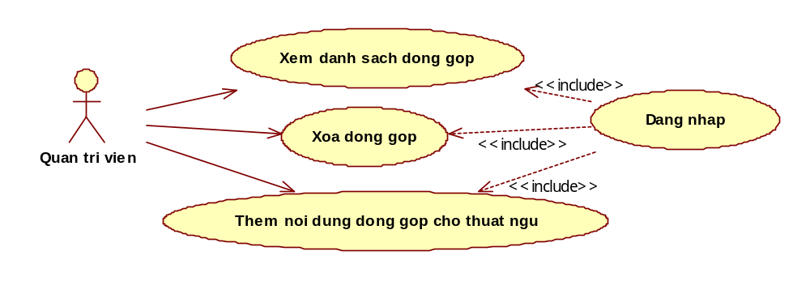
- Quản lý bình luận
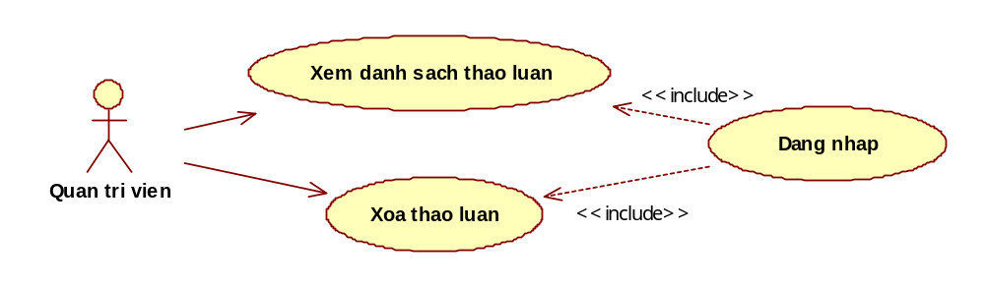

Biểu đồ hoạt động

Đăng ký, đăng nhập
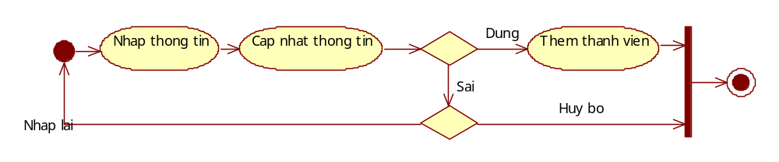
Biểu đồ hoạt động - Đăng ký
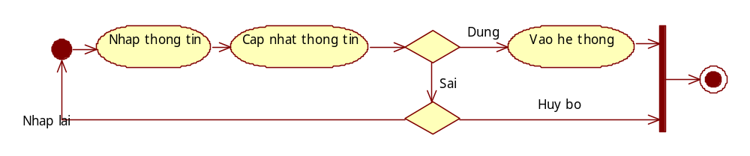
Biểu đồ hoạt động - Đăng nhập

Quản lý thông tin cá nhân
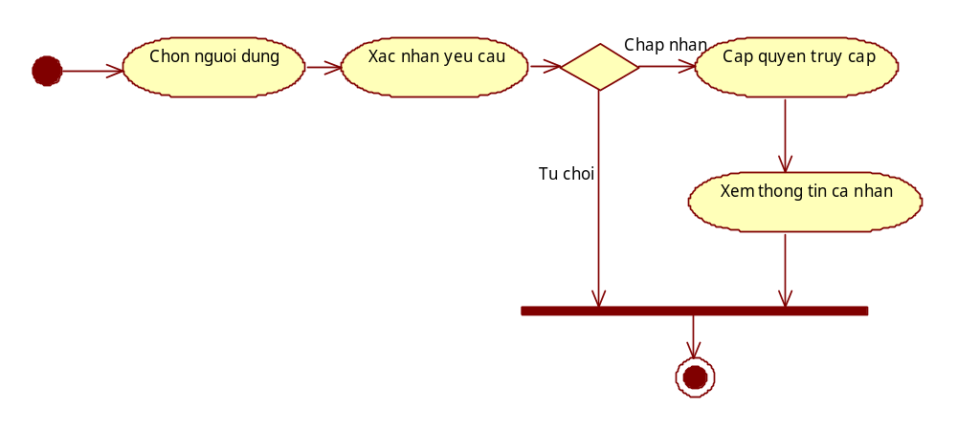
Biểu đồ hoạt động - Xem thông tin người dùng
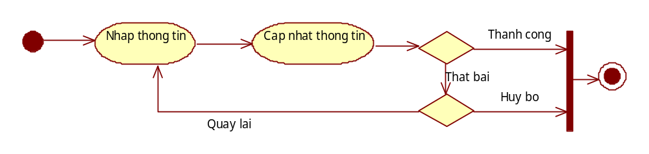
Biểu đồ hoạt động – Chỉnh sửa thông tin tài khoản
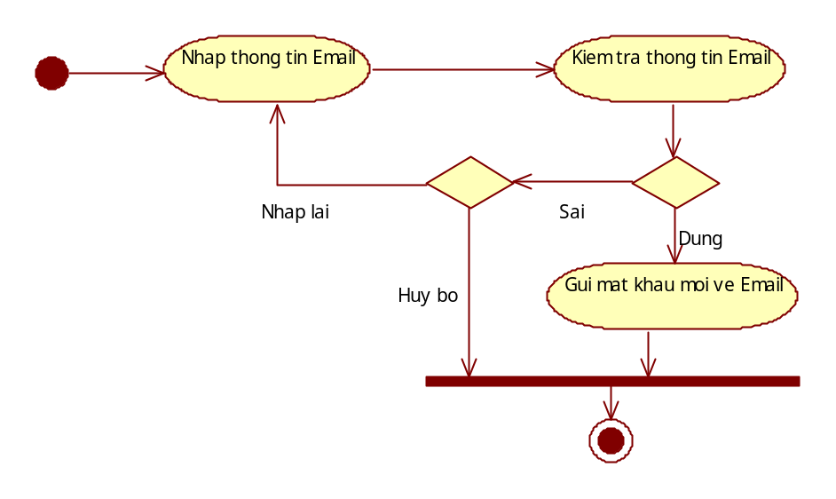
Biểu đồ hoạt động – Quên mật khẩu

Tra cứu thuật ngữ
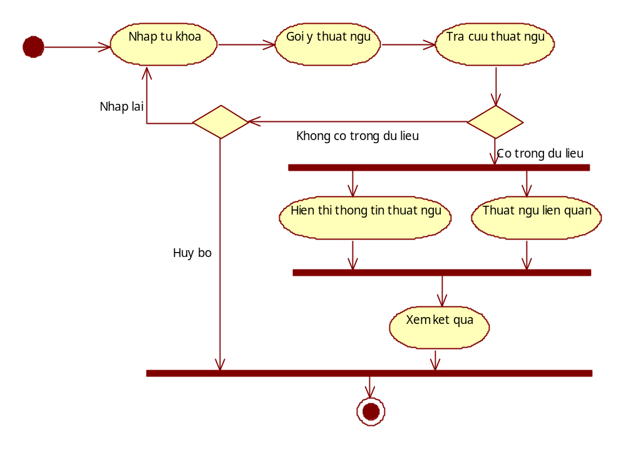
Biểu đồ hoạt động - Tra cứu thuật ngữ
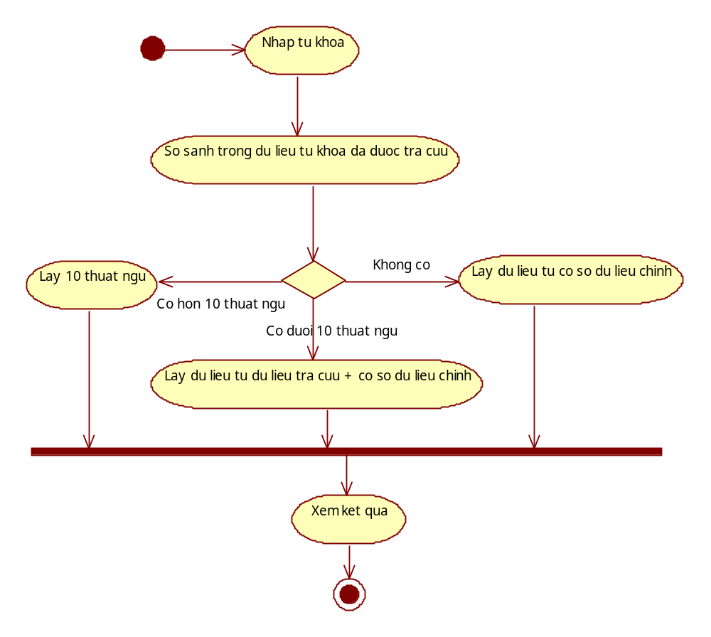
Biểu đồ hoạt động – Gợi ý tra cứu nhanh
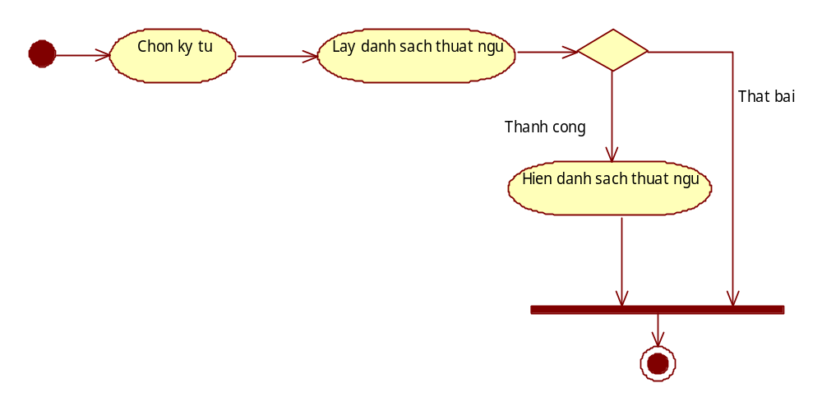
Biểu đồ hoạt động – Tra cứu thuật ngữ theo Aphabet

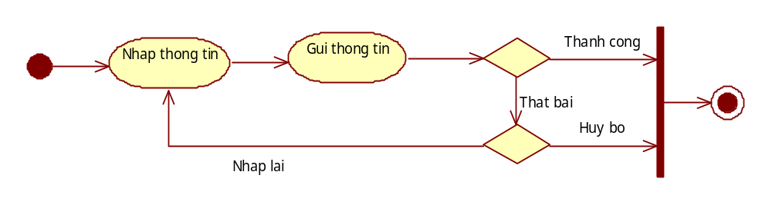
Biểu đồ hoạt động – Đóng góp nội dung
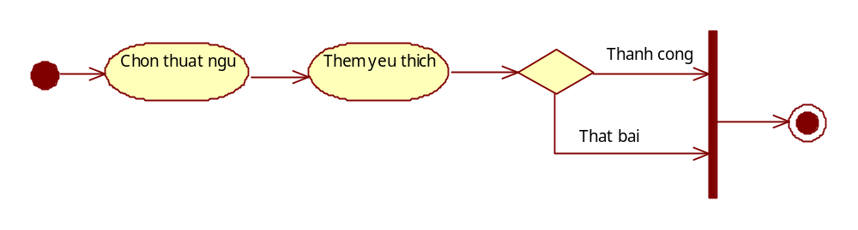
Biểu đồ hoạt động – Thêm yêu thích
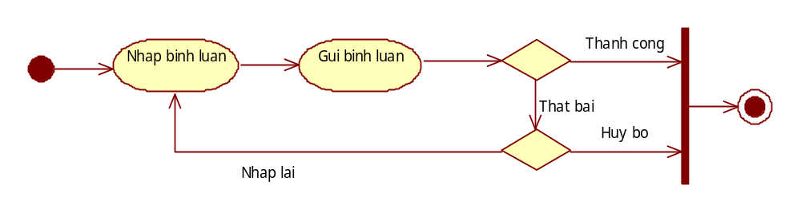
Biểu đồ hoạt động – Bình luận

Hỏi đáp nhanh
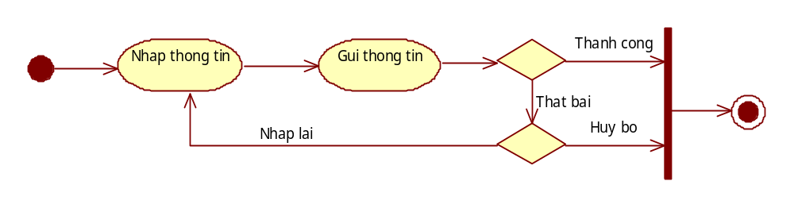
Biểu đồ hoạt động – Đặt câu hỏi
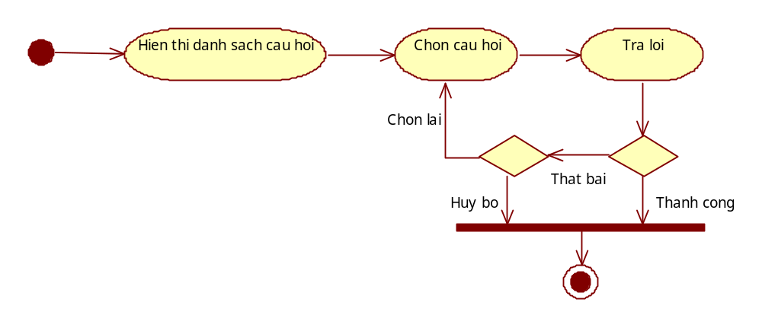
Biểu đồ hoạt động – Trả lời câu hỏi

Quản lý tra cứu
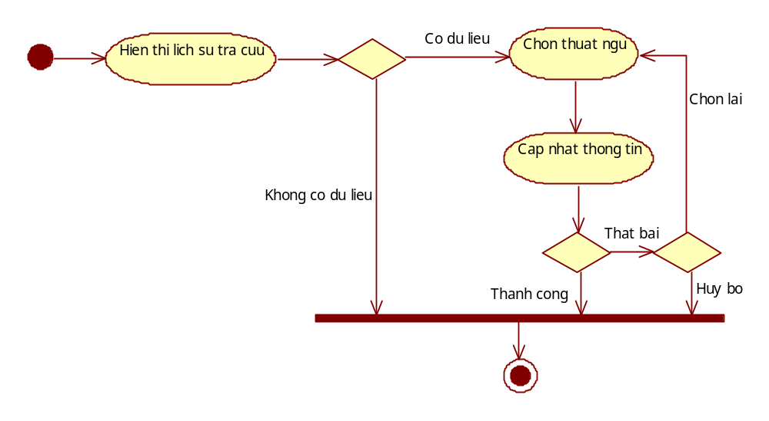
Biểu đồ hoạt động – Quản lý lịch sử tra cứu

Quản lý thuật ngữ
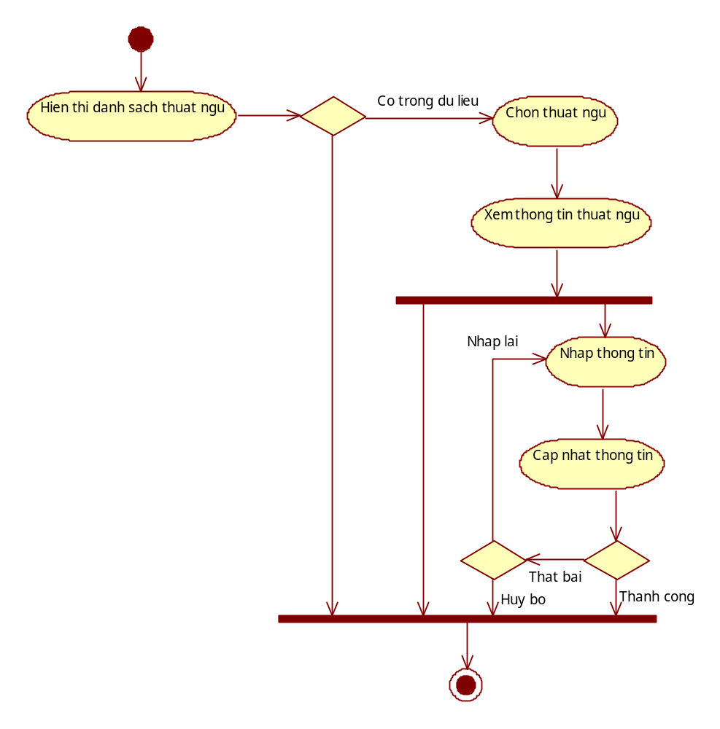
Biểu đồ hoạt động – Quản lý thuật ngữ, cập nhật nghĩa
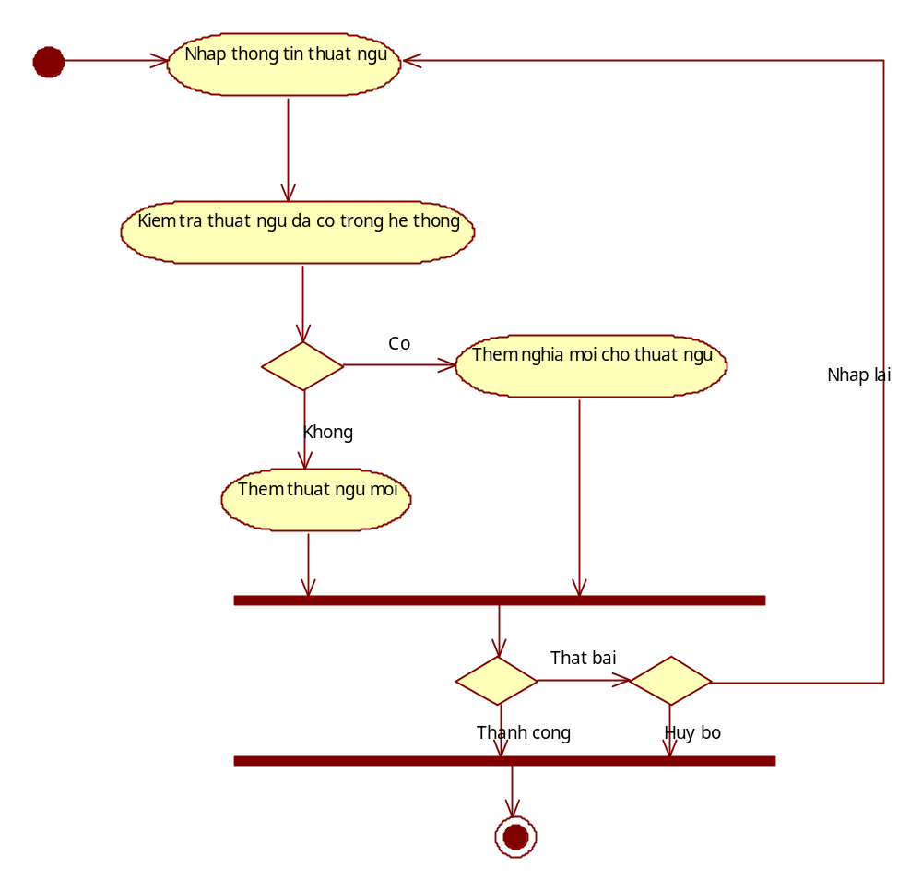
Biểu đồ hoạt động – Thêm thuật ngữ mới, thêm nghĩa cho thuật ngữ

Thống kê tra cứu
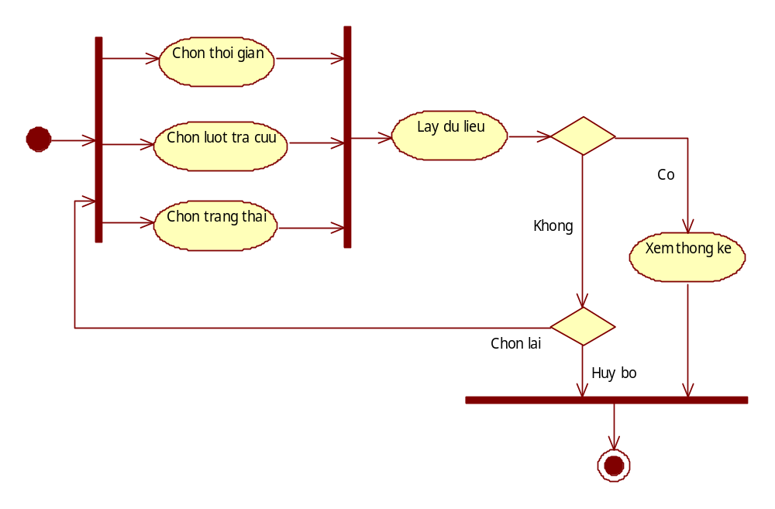
Biểu đồ hoạt động – Thống kê tra cứu

Quản lý thành viên
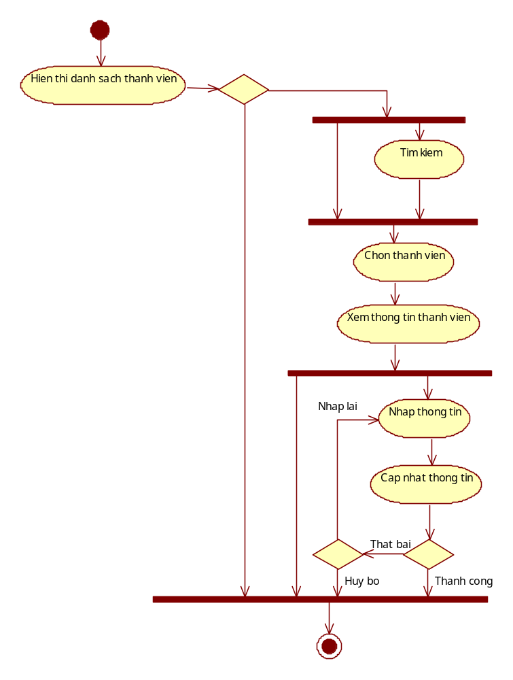
Biểu đồ hoạt động – Quản lý thành viên

Quản lý hỏi đáp nhanh

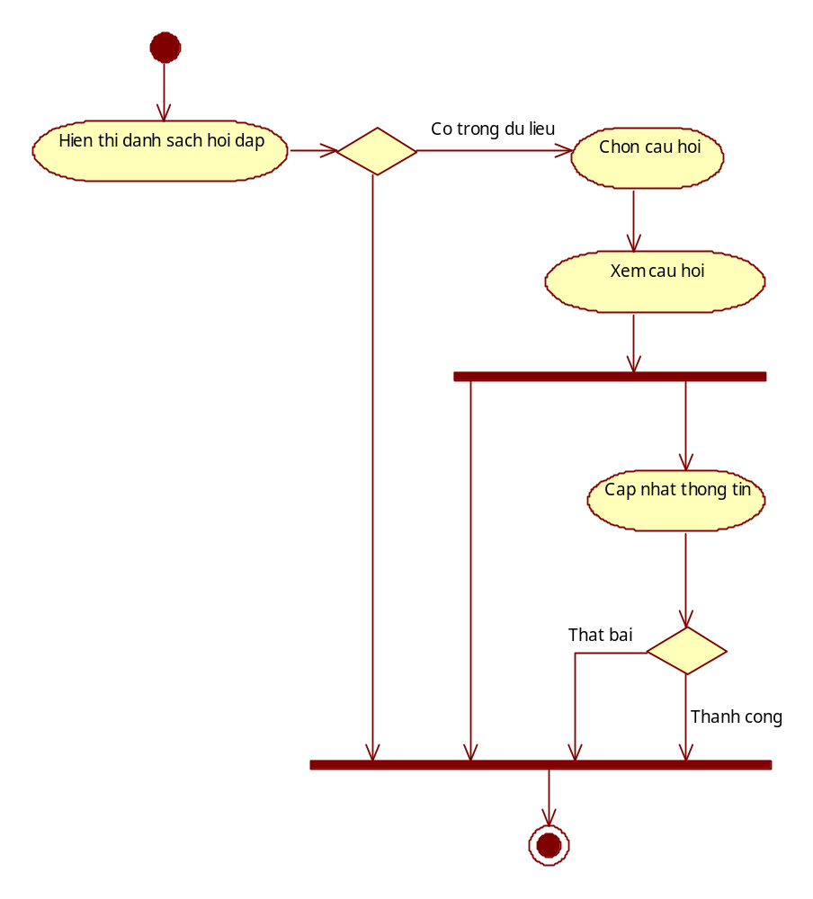
Biểu đồ hoạt động – Quản lý hỏi đáp nhanh

Quản lý đóng góp
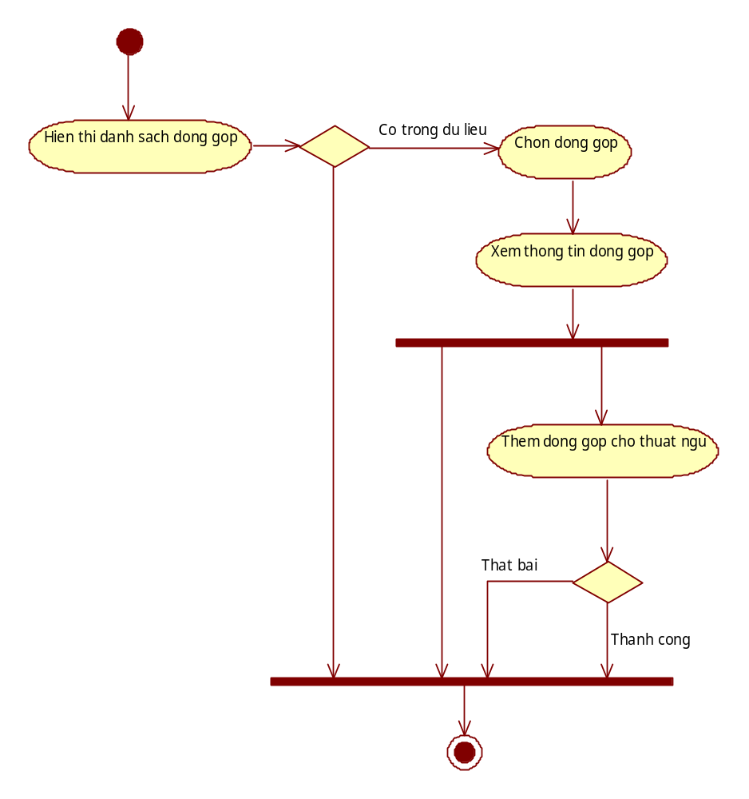
Biểu đồ hoạt động – Quản lý đóng góp

Quản lý bình luận
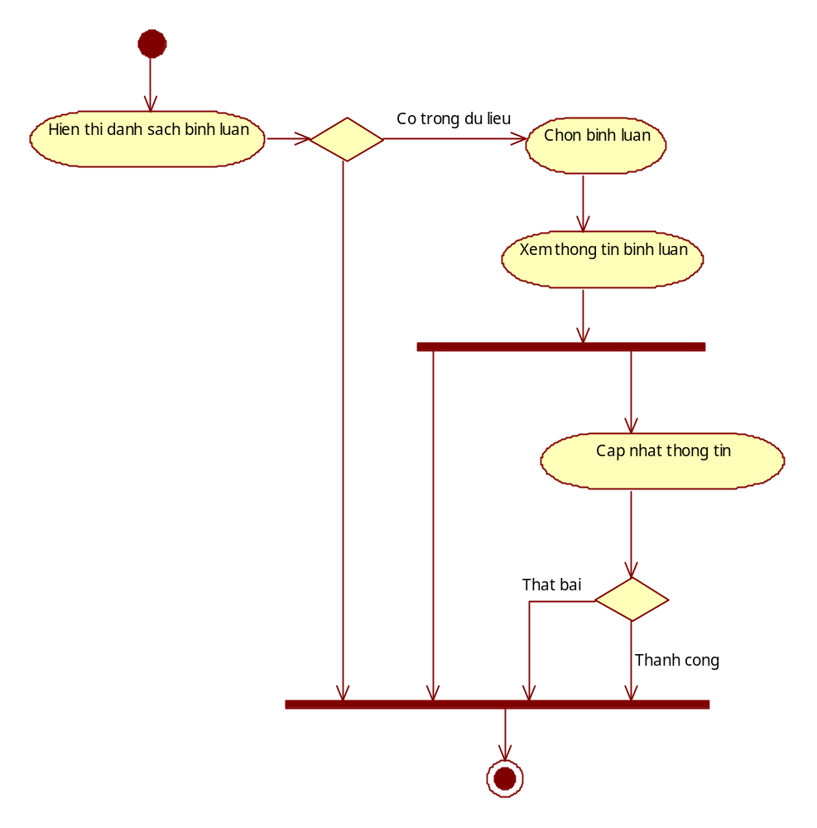
Biểu đồ hoạt động – Quản lý bình luận

Biểu đồ tuần tự

Người dùng
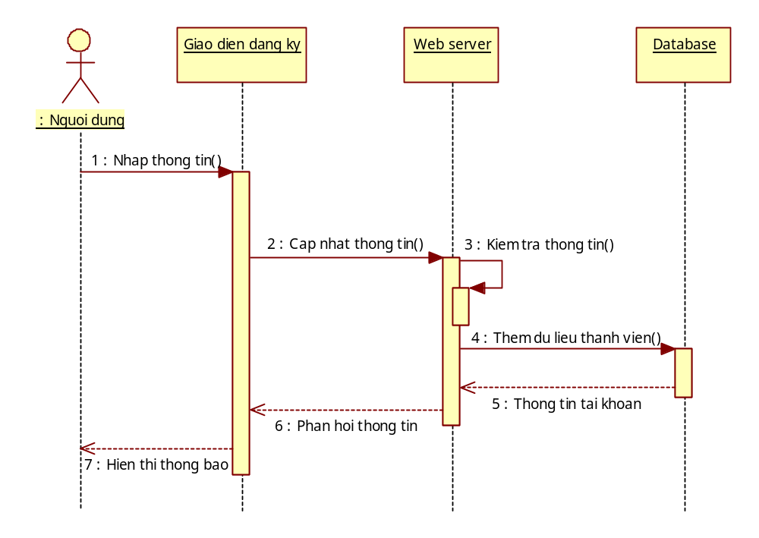
Biểu đồ tuần tự - Đăng ký
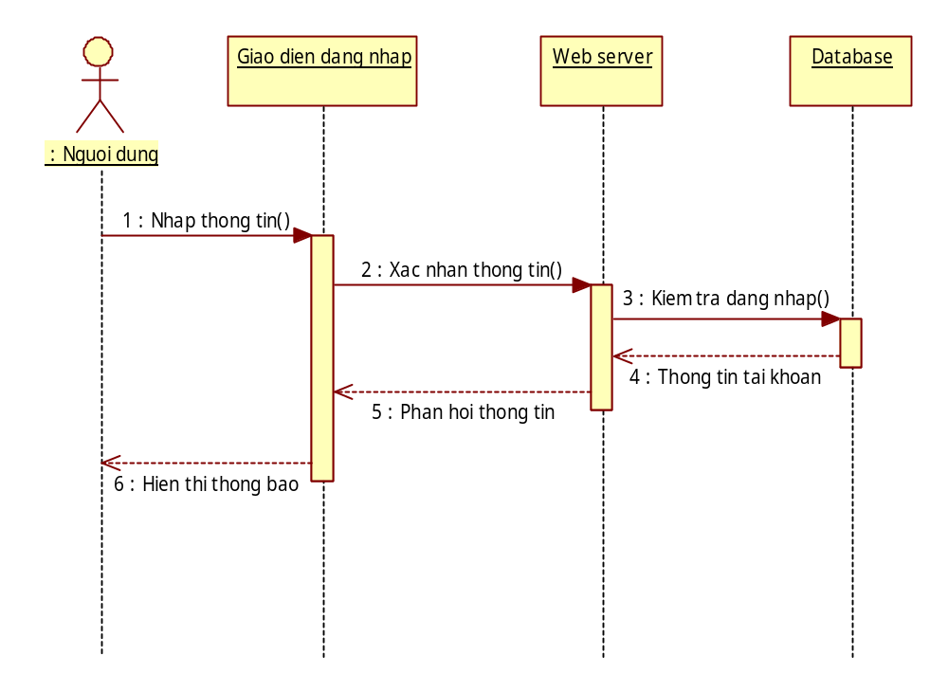
Biểu đồ tuần tự - Đăng nhập
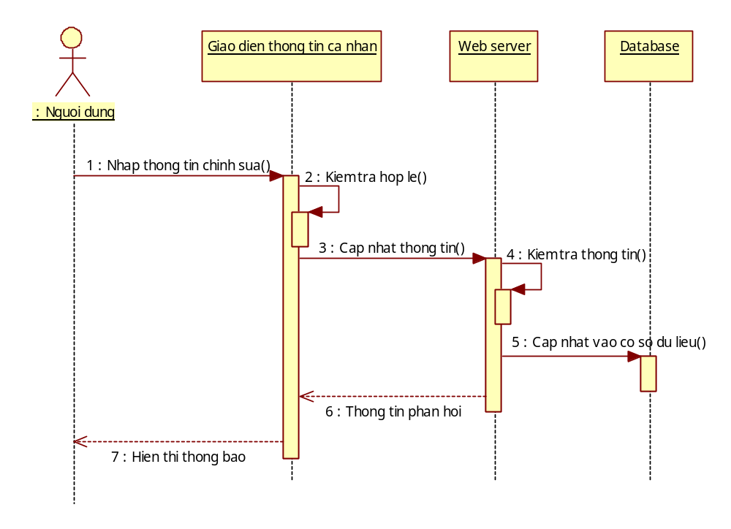
Biểu đồ tuần tự - Chỉnh sửa thông tin cá nhân

Tra cứu thuật ngữ
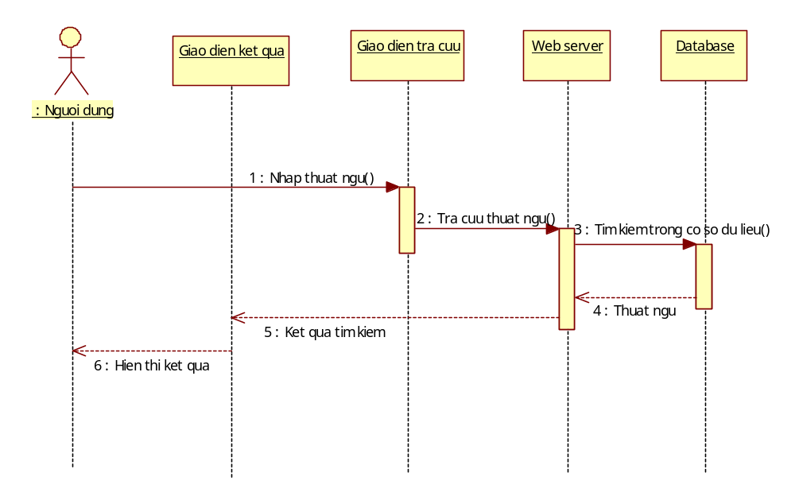
Biểu đồ tuần tự - Tra cứu thuật ngữ
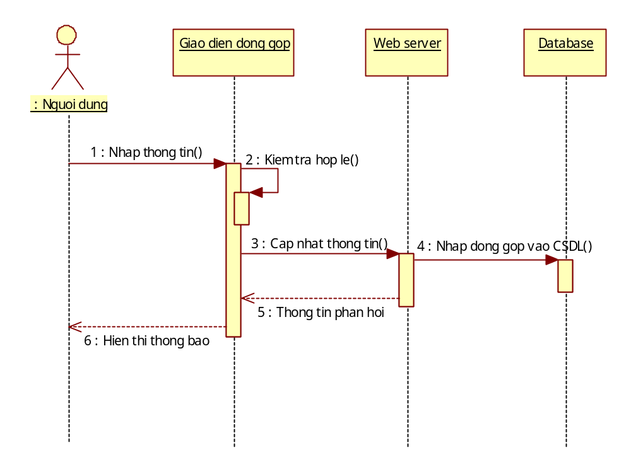
Biểu đồ tuần tự - Đóng góp nội dung
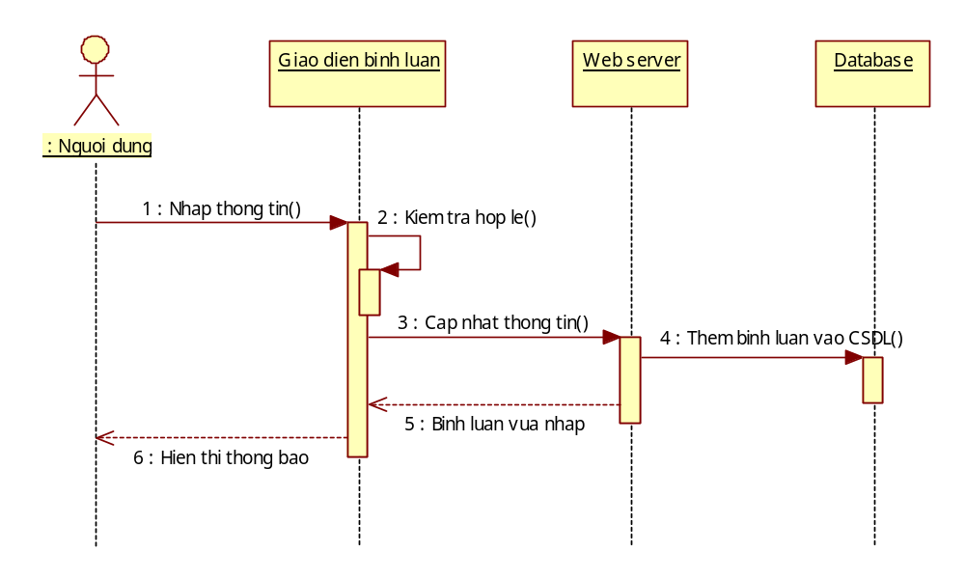
Biểu đồ tuần tự - Bình luận

Hỏi đáp nhanh
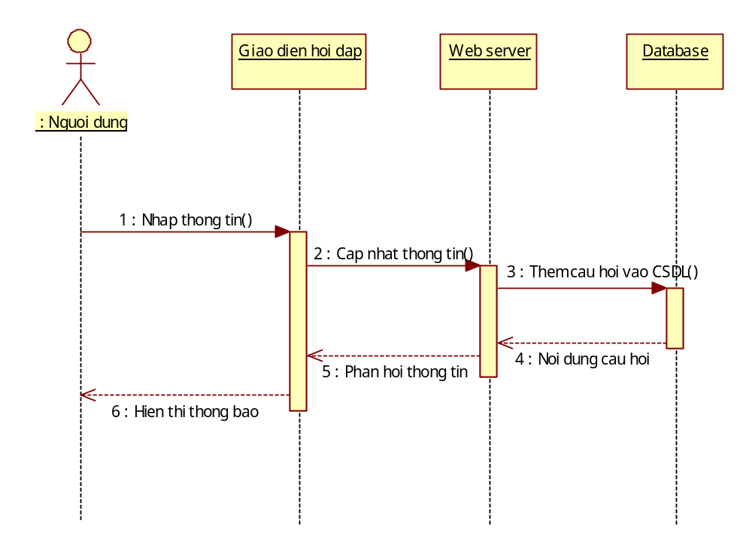
Biểu đồ tuần tự - Hỏi đáp nhanh

Thuật ngữ
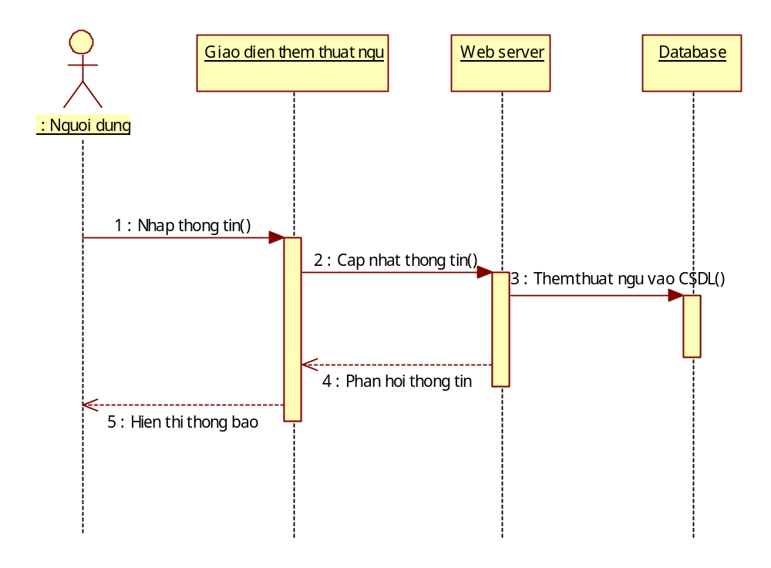
Biểu đồ tuần tự - Thêm thuật ngữ
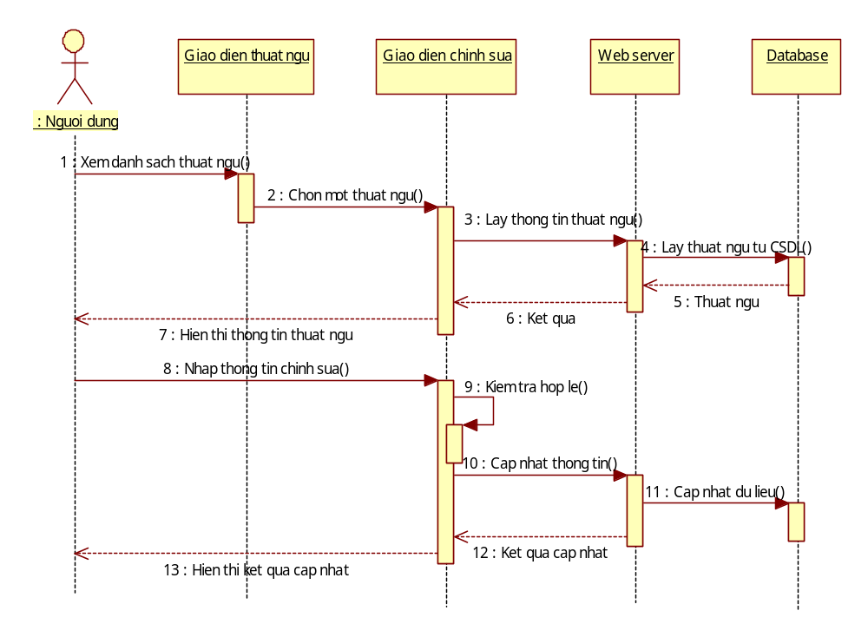
Biểu đồ tuần tự - Chỉnh sửa nghĩa của thuật ngữ

Biểu đồ lớp

Biểu đồ lớp mức phân tích
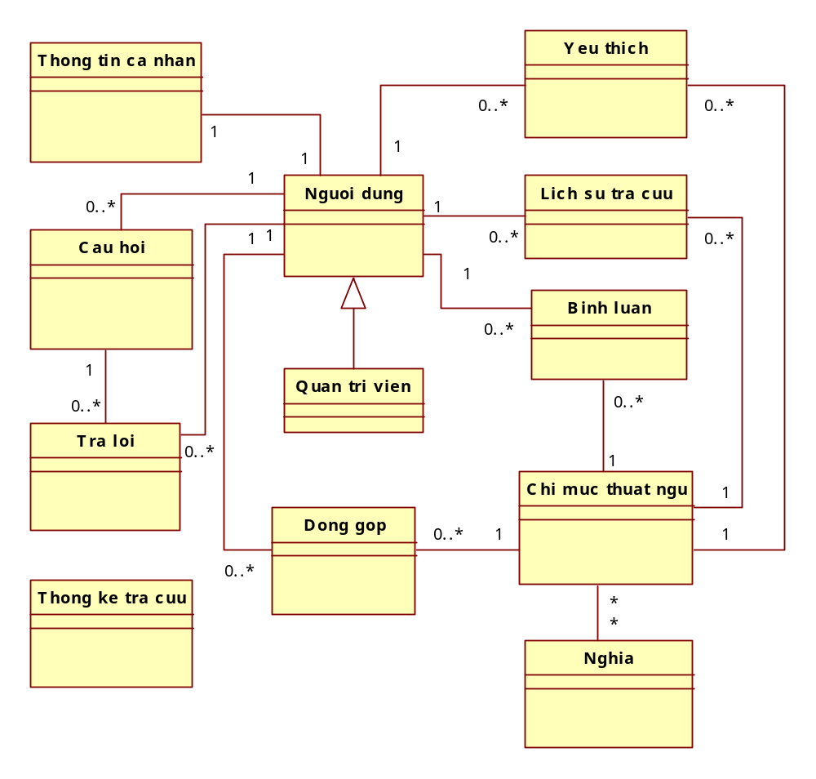
Biểu đồ lớp mức phân tích

Biểu đồ lớp mức chi tiết
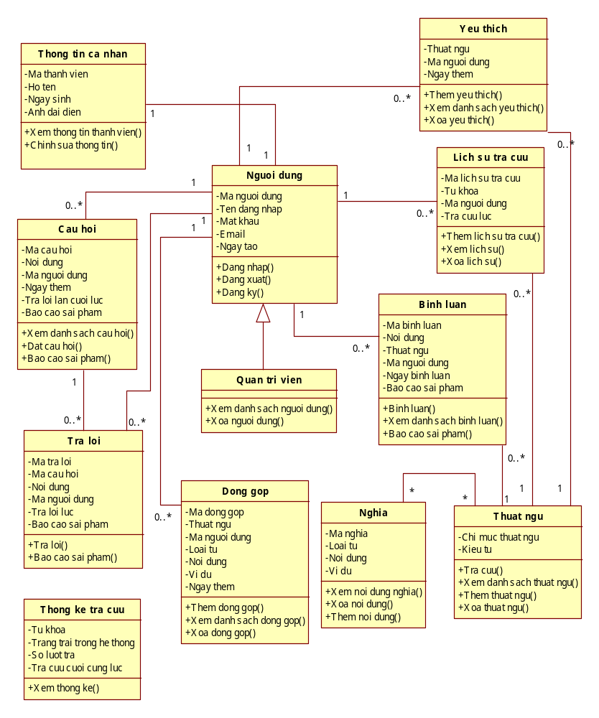
Biểu đồ lớp mức chi tiết

Biểu đồ triển khai
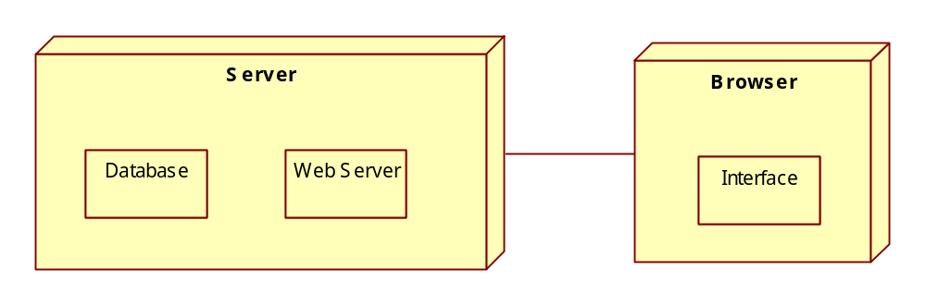
Biểu đồ triển khai hệ thống

Xây dựng kho thuật ngữ hành chính văn phòng và hoạt động xã hội

Nguồn thuật ngữ
Khi xây dựng kho từ phục vụ cho quá trình làm ontology chúng ta gặp phải vấn đề là dữ liệu từ đâu ra và tập hợp chúng như thế nào? Làm thế nào để có được dữ liệu chính xác nhất là vấn đề rất được tôi quan tâm. Nguồn dữ liệu để xây dựng kho thuật ngữ sẽ được lấy chủ yếu ở trong các văn bản hành chính, từ điển Tiếng Việt trực tuyến và các nguồn khác trên Internet.

Xây dựng kho thuật ngữ

Quy mô
- Xây dựng cấu trúc kho
- Thu thập nguồn dữ liệu

Chọn lọc dữ liệu đưa vào kho
Là dữ liệu đưa vào kho ngữ vựng, các nguồn dữ liệu :
- Kho từ đơn và kho từ.
- Kho dữ liệu trung gian.
- Kho dữ liệu thô

Giải pháp xây dựng ontology thuật ngữ

Ontology
Có thể hiểu một cách đơn giản ontology là một mô hình dữ liệu trình bày một tập các khái niệm trong một miền và mối quan hệ giữa các khái niệm đó. Nó được sử dụng để lập luận (suy luận) về các đối tượng trong miền đó.
Ontology là một trong những cách biểu diễn mẫu cho các khái niệm, quan hệ đó một cách nhất quán và phong phú nhất, chính vì thế nó được sử dụng để xây dựng mạng ngữ nghĩa từ tập dữ liệu thô (không hoặc bán cấu trúc) tạo nền tảng xây dựng một máy tìm kiếm ngữ nghĩa một cách hiệu quả.

Xây dựng ontology cho thuật ngữ
Mô hình ontology tôi xây dựng sẽ dựa theo mô hình ontology hiện có trong WordNet.

Giới thiệu WordNet
Năm 1978, George Miller và nhóm nghiên cứu của ông tại Đại học Princeton bắt đầu phát triển một cơ sở ngữ liệu với các mối quan hệ khái niệm, được coi như là sự thể hiện (hiện thực hoá) một mô hình của vốn từ vựng nội tâm (mental lexicon). Cơ sở ngữ liệu này, gọi là WordNet, đã được tổ chức xung quanh ý niệm mà một tập hợp các từ đồng nghĩa (gọi là synset) thể hiện với các mối quan hệ ngữ nghĩa giữa chúng [Vossen Piek, 2002].
Khái niệm “synset” được hiểu như là một tập hợp các từ có cùng từ loại, có thể thay thế được cho nhau trong một bối cảnh ngôn ngữ (context) nhất định. Và do vậy, chúng được xem là những từ đồng nghĩa (synonym) với nhau. Thí dụ các từ “car, auto, automobile, machine, motorcar” tạo thành một synset (dãy đồng nghĩa) bởi vì chúng có thể được sử dụng để chỉ cùng một khái niệm [auto là tên gọi trong tiếng Mĩ (chiefly US); machine là tên gọi thông tục (colloquial) – theo Oxford Thesaurus].
Mỗi synset được tiếp tục mô tả bằng một lời định nghĩa (definition). Lời định nghĩa này là chung cho tất cả các từ đồng nghĩa trong synset. Chẳng hạn, từ car có lời định nghĩa là: “a motor vehicle with four wheels; usually propelled by an internal combustion engine” [WordNet 2.1 Browser] (tạm dịch: xe động cơ có bốn bánh, thường được đẩy đi bằng động cơ đốt trong). Lời định nghĩa này cũng được áp dụng chung cho các từ auto, automobile, machine, motorcar.
Ví dụ:
Khi tìm từ letter trong WordNet ta sẽ được kết quả như sau:
- the noun letter has 4 senses :
i. letter, missive : a written message addressed to a person or
organization; "wrote an indignantletter to the editor".
ii. letter, letter of the alphabet,alphabetic character : the
conventional characters of the alphabet used to represent speech;
"his grandmother taught him his letters".
iii. letter : a strictly literal interpretation (as distinct from the
intention); "he followed instructions to the letter"; "he obeyed the
letter of the law".
iv. letter, varsity letter : an award earned by participation in a
school sport; "he won letters in three sports".
- (Trong WordNet danh từ lettercó 4 nghĩa thuộc vào 4 tập đồng nghĩa)
i) Tập đồng nghĩa thứ nhất gồm: letter, missive với nghĩa tiếng Việt
tương ứng là “lá thư”, “thư tín”.
ii) Tập đồng nghĩa thứ hai gồm: letter, letter of the alphabet,
alphabetic character với nghĩa tiếng Việt tương ứng “ký tự”,
“chữ” hay “chữcái”.
iii) Tập thứ ba chỉ gồm một từ: letter với nghĩa tiếng Việt là “nghĩa
chật hẹp”, “nghĩa mặt chữ”.
iv) Tập cuối cùng gồm hai từ: letter, varsity letter với nghĩa tiếng
Việt tương ứng là “huy hiệu”, “danh hiệu” tặng cho những sinh
viên có thành tích thể thao đặc biệt ở trường.

Mô hình WordNet
WordNet là một loại từ điển tương tự từ điển đồng nghĩa. WordNet phân chia từ vựng thành 5 loại: noun, verb, adjective, adverb và funtion words, nhưng thực tế nó chỉ chứa noun, verb, adjective, adverb.

Các quan hệ trong WordNet
- Quan hệ đồng nghĩa (synonymy)
- Quan hệ trái nghĩa (antonymy)
- Quan hệ hạ danh (thuộc cấp hyponym) và quan hệ thượng danh (bao hàm, hypernym)
- Quan hệ bộ phận (meronymy/ holonymy)
- Quan hệ kéo theo (entailment)
- Quan hệ cách thức đặc biệt (troponymy)

Thiết kế mô hình dữ liệu Ontology
Đối với vấn đề tìm kiếm dữ liệu ngữ nghĩa trong bài toán này là xác định các thông tin mà ta cần tìm kiếm, ở đây các thông tin cần tìm kiếm cho một thuật ngữ hành chính là ngữ nghĩa, loại từ của từ và các từ đồng nghĩa. Vì vậy ý nghĩa và các dữ liệu liên quan phải được lưu trữ trong lớp và đây là những lớp quan trọng của bài toán cần xây dựng.
Trong ontology sẽ xây dựng gồm 5 lớp chính là:
- Thuật ngữ
- Nghĩa của thuật ngữ
- Tập đồng nghĩa
- Kiểu từ
- Cách dùng

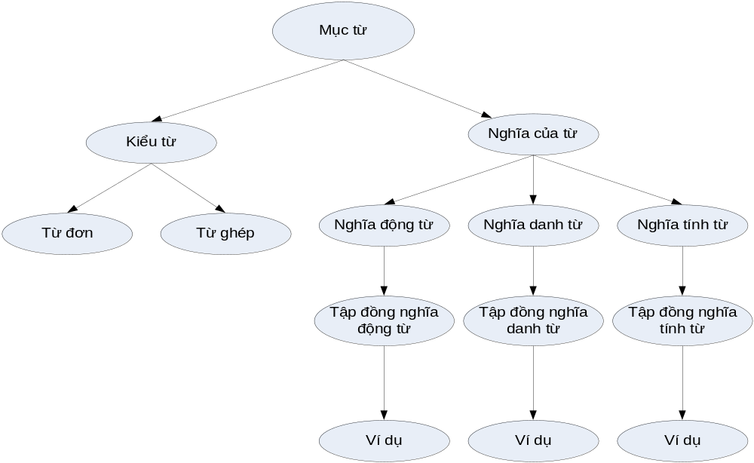

Biểu diễn ontology trong cơ sỡ dữ liệu
Để giao tiếp với ứng dụng Web dễ dàng và truy xuất tra cứu nhanh mang tính ứng dụng cao, ta sử dụng cơ sở dữ liệu quan hệ MS SQL Server để biểu diễn Ontology thuật ngữ. Cấu trúc ontology thuật ngữ được biểu diễn như hai bảng dưới đây.
Lời định nghĩa và thí dụ của synset số 15951 (data source WordNet 3.0).
synsetno | lexname | Definition | sample
15951 | noun | a motor vehicle with four wheels; usually  propelled by an internal combustion engine. | he needs a car to get to  work

Lời định nghĩa của synset số 15951 áp dụng chung cho các từ trong cùng synset.
synsetno | lemma | lexname | definition
15951 | car | noun | a motor vehicle with four wheels; usually  propelled by an internal combustion engine.
15951 | auto | noun | a motor vehicle with four wheels; usually  propelled by an internal combustion engine.
15951 | automobile | noun | a motor vehicle with four wheels; usually  propelled by an internal combustion engine.
15951 | machine | noun | a motor vehicle with four wheels; usually  propelled by an internal combustion engine.
15951 | motorcar | noun | a motor vehicle with four wheels; usually  propelled by an internal combustion engine.

Xây dựng cơ sở dữ liệu

Bảng dữ liệu

Nhóm người dùng

Bảng Users
Bảng chứa thông tin tài khoản người dùng, để đăng nhập, bình luận, yêu thích, thêm đóng góp, hỏi đáp nhanh...
Tên | Kiểu | Mô tả
UserId | uniqueidentifier | Khóa chính. Hầu hết các bảng khác có quan hệ với bảng users và thông qua khóa này.
Email | Varchar | Dùng để đăng kí, xác thực và thông báo
Password | Nvarchar | Dùng để xác thực khi đăng nhập.
Username | Nvarchar | Dùng để đăng nhập
CreatedDate | Datetime | Ngày đăng ký

Bảng Roles
Bảng chứa thông tin các quyền trong hệ thống
Tên | Kiểu | Mô tả
RoleId | uniqueidentifier | Khóa chính
RoleName | Nvarchar | Tên phân quyền trong hệ thống
Description | Nvarchar | Giải thích thêm.

Bảng UsersInRoles
Bảng phân quyền cho người dùng hệ thống
Tên | Kiểu | Mô tả
UserId | uniqueidentifier | Khóa phụ: Mã người dùng
RoleId | uniqueidentifier | Khóa phụ: Mã quyền

Bảng Profile
Bảng chứa thông tin cá nhân của người dùng
Tên | Kiểu | Mô tả
UserId | uniqueidentifier | Khóa phụ: Mã người dùng
Fullname | Nvarchar | Tên đầy đủ của người dùng
Birthday | Datetime | Ngày sinh của người dùng
Avatar | Nvarchar | Đường dẫn hình đại diện của thành viên

Nhóm thuật ngữ

Bảng WorkIndex
Bảng chứa thông tin chỉ mục thuật ngữ
Tên | Kiểu | Mô tả
HeadWord | Nvarchar | Khóa chính
WordType | Varchar | Kiểu từ (từ đơn, từ ghép)

Bảng Synset
Bảng chứa thông tin nghĩa của thuật ngữ
Tên | Kiểu | Mô tả
SynsetId | Int | Khóa chính
Category | Varchar | Loại từ của thuật ngữ (danh từ, động từ, tính từ)
Def | Nvarchar | Nội dung giải thích cho thuật ngữ
Exa | Nvarchar | Ví dụ một số trường hợp cho thuật ngữ

Bảng Relation
Bảng chứa quan hệ ngữ nghĩa của thuật ngữ
Tên | Kiểu | Mô tả
HeadWord | Nvarchar | Khóa phụ: Mã chỉ mục thuật ngữ
SynsetId | Int | Khóa phụ: Mã định nghĩa thuật ngữ

Nhóm tra cứu

Bảng Comment
Bảng chứa thông tin bình luận cho thuật ngữ của người dùng
Tên | Kiểu | Mô tả
CommentId | Int | Khóa chính
HeadWord | Nvarchar | Khóa phụ: Mã chỉ mục thuật ngữ
CmContent | Nvarchar | Nội dung bình luận
UserId | Uniqueidentifier | Khóa phụ: Mã người dùng
DateAdd | Datetime | Thời điểm đăng bình luận
Reported | Int | Số lần bị phản hồi nội dung sai phạm

Bảng Favorite
Bảng chứa thông tin thuật ngữ yêu thích của người dùng, người dùng có thể đánh dấu thuật ngữ yêu thích
Tên | Kiểu | Mô tả
HeadWord | Nvarchar | Khóa phụ: Mã chỉ mục thuật ngữ
UserId | Uniqueidentifier | Khóa phụ: Mã người dùng
DateAdd | Datetime | Thời điểm cập nhật yêu thích

Bảng UserContent
Bảng chứa thông tin nội dung đóng góp cho thuật ngữ của người dùng
Tên | Kiểu | Mô tả
UserContentId | Int | Khóa chính
Keyword | Nvarchar | Thuật ngữ mà người dùng đóng góp nội dung, có thể có hoặc chưa có trong cơ sở dữ liệu thuật ngữ
UserId | Uniqueidentifier | Khóa phụ: Mã người dùng
Category | Varchar | Loại từ của thuật ngữ
Def | Nvarchar | Nội dung giải thích cho thuật ngữ
Exa | Nvarchar | Ví dụ một số trường hợp cho thuật ngữ
DateAdd | Datetime | Thời điểm thêm nội dung

Bảng UserHistory
Bảng chứa thông tin lịch sử tra cứu thuật ngữ của người dùng
Tên | Kiểu | Mô tả
HistoryId | Int | Khóa chính
Keyword | Nvarchar | Thuật ngữ mà người dùng đã tra cứu
UserId | Uniqueidentifier | Khóa phụ: Mã người dùng
DateAdd | Datetime | Thời điểm tra cứu

Nhóm hỏi đáp

Bảng Question
Bảng chứa thông tin câu hỏi của người dùng
Tên | Kiểu | Mô tả
QuestionId | Int | Khóa chính
QContent | Nvarchar | Nội dung câu hỏi
UserId | Uniqueidentifier | Khóa phụ: Mã người dùng
DateAdd | Datetime | Thời điểm đăng câu hỏi
DateModify | Datetime | Thời điểm trả lời gần nhất
Reported | Int | Số lần bị phản hồi nội dung sai phạm

Bảng Answer
Bảng chứa thông tin câu trả lời của người dùng
Tên | Kiểu | Mô tả
AnswerId | Int | Khóa chính
AContent | Nvarchar | Nội dung câu hỏi
UserId | Uniqueidentifier | Khóa phụ: Mã người dùng
QuestionId | Int | Khóa phụ: Mã câu hỏi
DateAdd | Datetime | Thời điểm đăng câu hỏi
Reported | Int | Số lần bị phản hồi nội dung sai phạm

Nhóm thống kê

Bảng SearchHistory
Bảng chứa thông tin tra cứu thuật ngữ của tất cả người dùng trên hệ thống, từ cơ sỡ dữ liệu này, người quản lý có thể thống kê được thuật ngữ nào được tra nhiều và những thuật ngữ chưa được cập nhật.
Tên | Kiểu | Mô tả
Keyword | Nvarchar | Khóa chính
IsExist | Bool | Trạng thái từ khóa được tra đã có trong cơ sở dữ liệu thuật ngữ hay chưa
Counter | Int | Lượt tra của một từ khóa
DateModify | Datetime | Thời điểm tra cứu gần nhất

Mô hình quan hệ dữ liệu
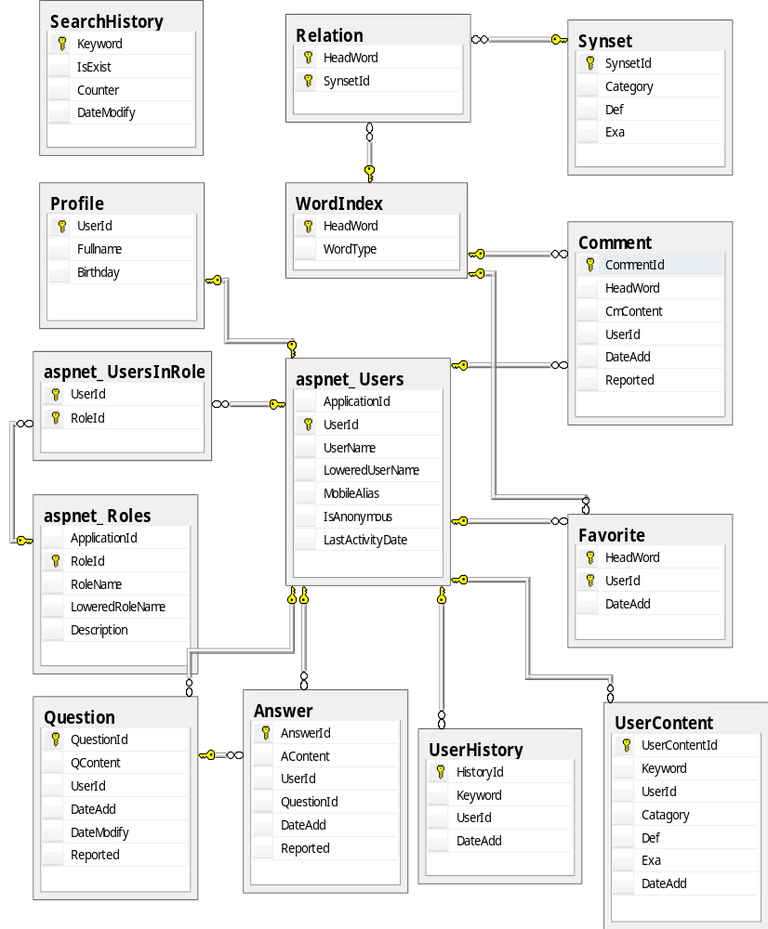
Mô hình quan hệ dữ liệu

Thiết kế giao diện hệ thống

Giao diện người dùng

Đăng ký, đăng nhập

Quản lý thông tin cá nhân

Tra cứu thuật ngữ

Thêm thuật ngữ yêu thích

Hỏi đáp nhanh

Quản lý tra cứu

Giao diện quản lý

Quản lý thuật ngữ

Thống kê tra cứu

Quản lý thành viên

Quản lý bình luận

Quản lý hỏi đáp nhanh

Quản lý đóng góp

CHƯƠNG III

CÀI ĐẶT VÀ TRIỂN KHAI HỆ THỐNG

Kế hoạch thực hiện

Công cụ và môi trường phát triển

Xây dựng hệ thống

Nhu cầu người dùng

Đối tượng người dùng

Mục đích người dùng

Quản lý hệ thống

Xây dựng cơ sở dữ liệu

Xây dựng dữ liệu

Khai thác dữ liệu

Cập nhật dữ liệu

Tra cứu dữ liệu

Cấu trúc và mô hình

Thiết kế cấu trúc

Cấu trúc dữ liệu

Cấu trúc hệ thống

Mô hình triển khai

Triển khai hệ thống

Môi trường triển khai

Cài đặt cơ sở dữ liệu

Cài đặt hệ thống

Giao diện hệ thống

KẾT LUẬN

Kết quả đạt được

Đánh giá kết quả

Bảng đánh giá kết quả thực hiện

Những điều đạt được

Những điều chưa đạt được

Hạn chế của ứng dụng

Hướng phát triển

PHỤ LỤC

Tấ cả các phụ lục nằm ở đây và được đánh số thứ tự cùng tên phụ lục :
PHỤ LỤC A

xxx

TÀI LIỆU THAM KHẢO
  - <Tên các tác giả>. <Tên tài liệu chữ nghiêng>. <Tên, số, tập, nơi và năm công bố tài liệu hoặc hội thảo KH>, <từ trang đến trang> hoặc <số trang>.
  - Jacque Arsac. Nhập môn lập trình. Nguyên bản : Premières lecons de programmation. Trung tâm hệ thống Thông tin ISC, Hà nội 1991, 241 tr.
  - Doug Cooper. Standard Pascal User Reference Manual. W.W.Norton & Company, 1983, 476 tr.
  - Jacque Courtin, Irène Kowaski. Initiation à l’algorithmique et aux structures de données. Volume 1. Dunord, Paris 1994, 397 tr.
  - Phan Huy Khánh, Võ Trung Hùng. Thiết kế cơ sở dữ liệu đa ngữ ngữ pháp tiếng Việt. Tạp chí Khoa học Công nghệ, Số 36+37, 2002, tr19-24.
  - Detmoungkhoum Saly. Xây dựng từ điển tin học Lào-Anh-Việ. Báo cáo tốt nghiệp Thạc sĩ ngành CNTT, Đại học Đà Nẵng Khoá 2002-2005.
  - Nguyễn Như Ý. Đại từ điển tiếng Việt. Nhà Xuất bản Văn hoá-Thông tin 1999.
  - Trang web : http://www.informatik.uni-leipzig.de/~duc
  - ...

TÓM TẮT LUẬN VĂN TỐT NGHIỆP
Phần này viết tên đề tài (chữ nhỏ 13pt) và :
tóm tắt nội dung LUẬN VĂN TỐT NGHIỆP, viết ngắn gọn và rõ ràng
(15 đến 20 dòng) cho biết :
- Đề tài đã được đặt ra như thế nào (bối cảnh), mục đích (giải thích rõ hơn tên đề tài) và nhiệm vụ phải thực hiện (các mục tiêu cụ thể và kết quả cần có)
- SV đã giải quyết vấn đề gì (đã nghiên cứu lý thuyết, thực tiễn như thế nào, đã đề xuất được những giải pháp (biện pháp) hay sáng kiến gì ?).
- SV đã giải quyết đến đâu (nêu một số kết quả tiêu biểu).

Mã số được xây dựng theo nguyên tắc : Tên lớp + số thứ tự ABC của SV. Ví dụ 05TLT-027.
Viết ngắn gọn, rõ ràng và đặt cân đối phần này trong phạm vi một trang.
Nêu đầy đủ tên và học hàm, học vị của CBHD. Ví dụ TS. GVC. Nguyễn Thanh Bình.

